**Резюме проекта**

**__________________________**

Проект __________________ будет реализован на базе одноименного сельхозкооператива и предусматривает:

- Закупку у фермеров, хранение и дальнейшую продажу овощей открытого грунта (картофель, морковь и свекла) в местные торговые сети (есть договоренности о поставках).

- Выращивание картофеля и овощей на арендованных землях – 76 Га

- Переработка овощей – сушка и резка, с дальнейшей продажей (также есть договоренности о поставках)

Сделанные расчеты в среднеожидаемом варианте до конца 2018г. дают следующие показатели по бюджету доходов и расходов (См. блок Финансовые показатели):

**Окупаемость проекта 1,5 – 2 года**

Выручка – 242 млн. руб.

Чистая прибыль – 60 млн. руб.

Среднегодовая рентабельность – 26,4%

Урожай овощей открытого грунта в 2017-2018 составит 1400-1600тн ежегодно

Инвестиции в размере 113,6 млн руб.

В том числе – областные гранты (за период) – 49,9 млн руб. из них стартовые инвестиции в 2016г. необходимы в размере 23,6 млн руб. на ремонт и модернизацию арендуемого овощехранилища вместимостью до 2000 тн

Собственные средства на закупку семенного картофеля – 12 млн руб.

Товарный кредит от пайщиков и поставщиков картофеля – 13 млн руб.

Остальные инвестиции будут сделаны за счет прибыли проекта.

Реализация проекта _______________ помимо коммерческой составляющей даст еще такие показатели:

- Создание минимум 15 постоянных рабочих мест

- Отчислений с ФОТ и НДФЛ – 6,1 млн руб.

- ЕСХН – 3,8 млн руб.

- Вовлечение в деятельность проекта более 10 фермерских хозяйств – они в свою очередь также могут создавать рабочие места

- Обеспечение региона собственными овощами

- Строительство нового овощехранилища в 2018г. за счет собственных средств уже в 2019году даст еще удвоение вновь созданных рабочих мест и налоговых отчислений в бюджеты всех уровней. За 2019-2020 их размер может достигнуть порядка 20-25 млн. руб.

Таким образом, реализация проекта __________________ сочетает в себе и коммерческую и бюджетную эффективность; несет в себе выгоды для жителей региона в части создания новых рабочих мест и обеспечения овощами собственного производства, восстановления сельского хозяйства региона, гарантированная занятость фермерских хозяйств – пайщиков кооператива __________________. Потенциал данного проекта очень большой, но на старте необходима финансовая помощь от государства. Все вложенные в проект финансовые средства от государства вернуться обратно в течение нескольких лет в виде налогов и отчислений от ФОТ.

Прошу поддержать проект ___________________.

**Основная идея проекта.**

## Богатейшая территория __________________ на сегодняшний день не используется в полном объеме. Большая часть сельхоз земель стоит под парами, на многих землях ведутся незаконные постройки или они вообще стоят запущенные. По новому законодательству сельскохозяйственные земли должны быть использованы по своему непосредственному назначению.

Мы предлагаем собственникам паевых земель использовать их по прямому назначению. Нами был создан __________________________________________. Вступив в наш кооператив, собственники имеют возможность выращивать на своих землях картофель, свеклу и морковь, а в дальнейшем сдавать эти овощи на переработку и хранение _________________________ получая при этом постоянный доход и сбыт продукции.

Деятельность кооператива будет базироваться на 4 основных этапах деятельности:

**1 этап: Хранение овощей.**

## Планируется оказывать услуги по хранению следующих видов овощей в контейнерах:

## 1. картофель;

## 2. морковь;

## 3. свекла.

Это наиболее прогрессивный способ хранения, имеет ряд преимуществ перед навальным способом хранения овощей. При контейнерном типе хранения объем товара в хранилище увеличится с 1000 тон до 2000 тон. Данный вид хранения востребован так как это обеспечивает удобную складскую логистику. Основные преимущества контейнерного хранения является:

· использование одного и то же помещения под разные виды продукции в зависимости от сезона года

· возможность хранения в одном помещении различных сортов овощей, репродукций

· возможность частичной разгрузки помещения без нарушения температурного режима

· низкий уровень повреждения продукции

· мониторинг качества и своевременное удаление испорченных овощей

· удобство загрузки и выгрузки хранилища

· быстрая доставка с помощью электропогрузчиков на участок предпродажной подготовки

· обеспечение наилучшей сохранности урожая

· все технологические процессы при хранении в контейнерах механизируются.

(Приложение №2)

**2 этап: Фасовка, упаковка, брендирование.**

Одним из важнейших факторов покупки любого товара является его упаковка. Упаковка должна быть не только красивой, но и давать максимум информации о производителе товара, его месте произрастания.

Приобретение нового оборудования по упаковке позволит не только учесть эти факторы, но и насытить рынок области качественным товаром от местных производителей, прошедший сертификацию.

Цех фасовки планируется разместить на территории овощехранилища. Площадь помещения составит 207,7 м2.

(Приложение №2)

**3 этап: Получение сублимированного продукта**

Сушка овощей решит проблемы их транспортировки с использованием специальных транспортных средств, оборудованных рефрижераторами и термостатами и хранения в отсутствие холодильника – например, при длительном отъезде из дома.

Это не говоря уже о том, что сушеные овощи занимают намного меньше места при хранении, чем сырые или замороженные. А о сроках хранения и говорить не приходится – при правильном хранении он практически неограничен.

Технология производства позволит сохранить территорию складского помещения так как коэффициент высушивания моркови – 15:1; коэффициент высушивания картофеля – 5-6:1.

(Приложение №4)

**4 этап: Создание полного цикла производства овощей**

Именно поэтапное движение нашего проекта приведет нас к основной его цели, которая позволит вывести __________________ на новый уровень в производстве и переработке овощей характерных для нашего региона. Даст новые рабочие места и соответственно позволит уменьшить отток населения из области. Позволит привлечь к деятельности кооператива фермеров находящихся на отдаленных от районного центра деревнях, обеспечит им сбыт готовой продукции.

(Приложение №5)

## Цель проекта:

## Создание __________________ на базе ______________________________________________, как инструмента для развития перерабатывающей сельскохозяйственной отрасли _____________

**Задачи:**

1. Объединение производителей с/х продукции через создание кооператива ____________________________

2. Реконструкция и модернизация существующего хранилища для повышения качества хранения овощей в промышленных масштабах, а также выполняющего функции:

закупка,

транспортировки,

хранения,

переработки,

сертификации,

реализации.

3. Выстраивание долговременных отношений с торговыми сетями.

4. Создание рабочих мест для жителей области.

5. Повышение привлекательности проживания в сельской местности.

При создании _______________ появятся преимущества для физических лиц и индивидуальных предпринимателей:

- использование паевых сельскохозяйственных земель частных лиц, мелких фермерских хозяйств (земли не будут изъяты, так как будут использованы по назначению);

- вовлечение население в работу кооператива при создании личных фермерских хозяйств;

- легализация индивидуальных грузоперевозчиков и владельцев техники (перевозка продукции до потребителя области и других регионов);

Преимущества для города и области:

- повышение привлекательности села;

- создание овощного сельхозпроизводства на территории области;

- новые рабочие места;

- использование областного рынка сбыта , контроль цена- качество;

Покупателем продукции _________________ готовы стать торговые сети _________________________: _______________________________________.

Есть намерения заключения соглашения с республикой Коми о покупке овощей открытого грунта (картофель, свекла, морковь). Соглашение планируется подписать в сентябре месяце.

При заключении данных сообщений мы можем увеличить производство упакованной продукции с 850 т, до 1100 т. по картофелю, с 150 т. до 250 т. моркови и свеклы.

Производство сублимированной продукции с 10 до 60 кг картофеля, с 2 до 12 кг моркови.

**План маркетинга.**

Овощи являются продуктами сезонного производства, а спрос на них сохраняется круглый год – они составляют более 30% от общего количества потребляемой человеком пищи.

Обеспечение населения свежими продуктами возможно лишь при хорошо налаженной системе хранения урожая в течение длительного периода после его уборки. В хранении нуждается 75% урожая картофеля и овощей. Зачастую большая часть этого количества теряется при хранении – современные системы вентиляции и обеспечения микроклимата установлены далеко не во всех действующих хранилищах. Поэтому у проблемы сохранения качества овощей – национальный масштаб. Одна треть имеющихся на сегодняшний день хранилищ не оборудована современными системами вентиляции и поддержания необходимых условий хранения и «климат-контроля». На эти цели по данным Минсельхоза России требуется не менее 3 млрд. руб. инвестиций только в 2016г.

________________ организует место для хранения овощей собственного производства, а также овощей, приобретенных у местных производителей.

Предполагается **хранение**, упаковка, сертификация и брендирование овощей в овощехранилище находящемся по адресу _________________________________________________________. Хранилище находится в аренде с дальнейшим выкупом (договор аренды на хранилище с одним из учредителей ______________________ в приложении).

Для закладки картофеля в овощехранилище лучшая стоимость предлагается в сентябре - октябре, когда урожай собирают с полей, и в ноябре, когда картофель сбывают сельхозпроизводители, не имеющие хранилищ. Наилучший период для реализации картофеля – с апреля по июнь, пока новый урожай еще не созрел и цены реализации максимальны. В разных регионах страны закупочные цены колеблются в зависимости от объемов собственного производства, возможностей реализации овощей и их хранении.

Кроме того, на закупочную цену влияет обеспеченность продукцией близлежащих регионов, то есть наличие возможных рынков сбыта. К числу факторов, оказывающих влияние на ослабление цен, а, следовательно, и на увеличение прибыльности овощехранилища, относится наращивание поставок овощей, в частности картофеля из Беларуси. Например, картофель из Египта в значительных объемах ввозится в РФ лишь в межсезонье, при недостатке отечественного картофеля и реализуется по ценам, существенно выше, чем российский. Ввоз белорусского картофеля традиционно "сбивает" оптовые цены в европейской части РФ и в сезон уборки, когда и без того уровень цен достигает минимальных за год отметок.

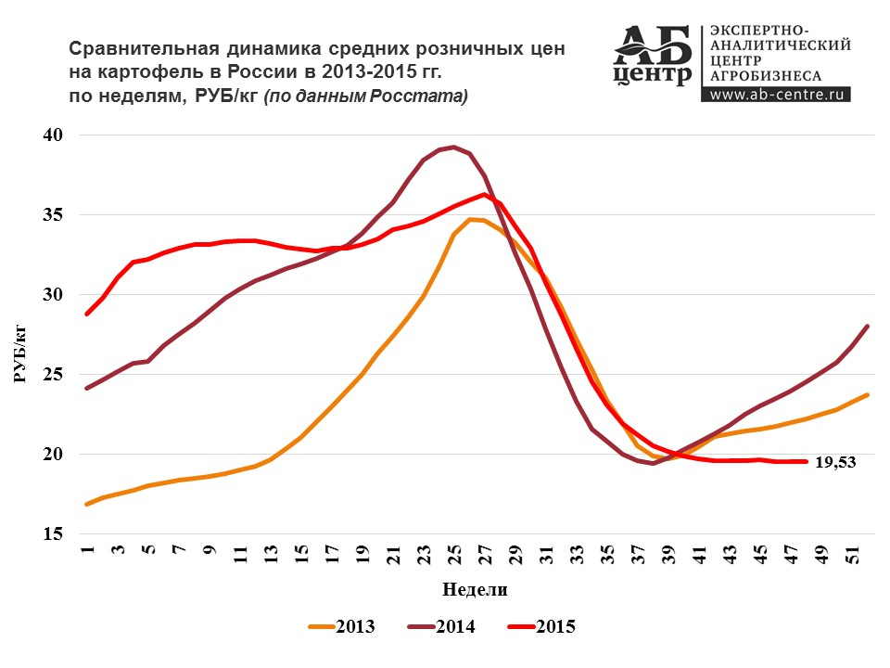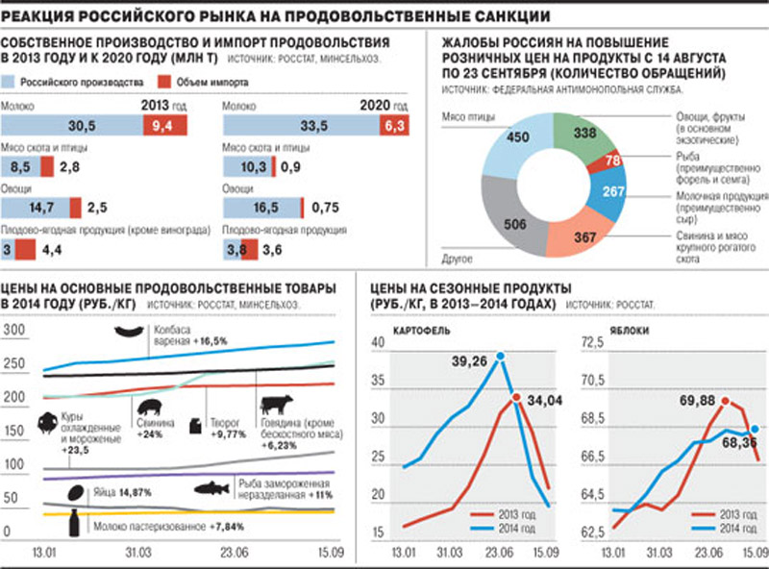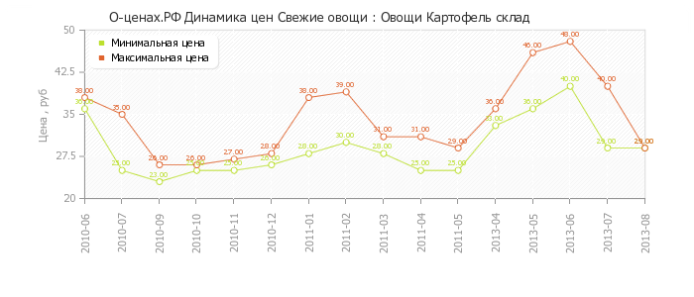

Следует отметить, что колебания цены на рынке овощей являются довольно предсказуемыми, поскольку большая часть производства (порядка 60%) у нас приходится на относительно небольшие предприятия. Многое так же зависит от показателей урожайности и погодных условий в текущем сезоне. Мелкое производство, будучи определенной “подушкой безопасности” отечественного овощеводства является его и слабым местом. Минсельхоз России принял решение декларировать одной из основных задач программы развития овощеводства на период 2013-2020 именно восстановление его в промышленном масштабе. Поэтому создание кооператива может привести к укрупнению и объединению мелких фермерских хозяйств _______________________, что благоприятно скажется на урожайности картофеля и овощей в целом.

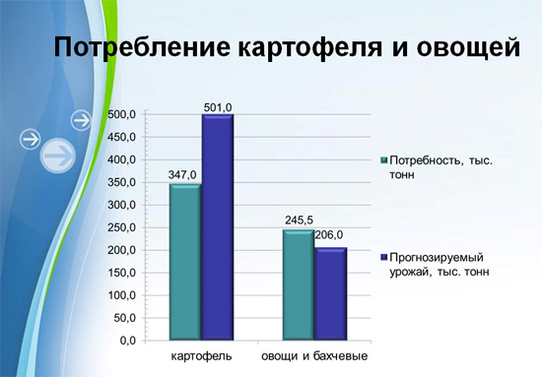

**Фасовка** будет осуществляться в фасовочные пакеты от 1-50 кг. Данная фасовка позволит покупателю сэкономить денежные средства на объеме приобретаемой продукции. Чем больше масса упаковки, тем ниже цена. А фирменный знак со штрих кодом позволит проследить движение товара от места произрастания до прилавка. (Логотип товара находится в разработке)

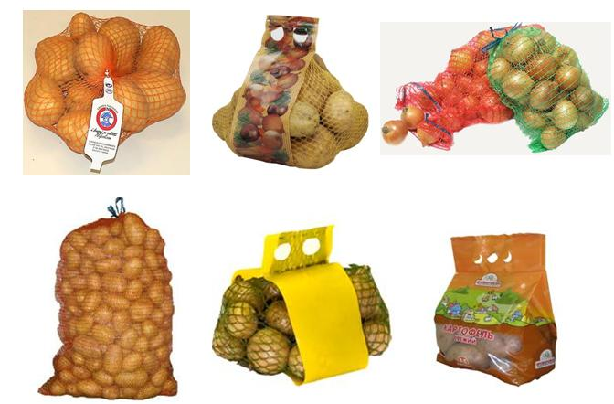



Именно данный продукт произведенный местными фермерами, упакованный на территории области, имеющий сертификаты и лицензии так же логотип и бренд может вывести овощной рынок __________________ на высокий уровень. Данный вид товара интересен соседней ___________________ (соглашения о сотрудничестве см. в Приложении)

Одной из трудностей __________________ является реализация овощей большого калибра. Планируется реализация по ранее заключеным договорам с точками общественного питания _________________. А так же реализация овощей населению и фермерскими хозяйствами мясомолочного производства.

Транспортировку нашей готовой продукции будет осуществлять логистическая программа _____________. Данная программа позволит уменьшить затраты на транспортную составляющую. Программа находится в разработке наших партнеров и планируется к запуску в сентябре 2016 года.

Одним из видов производимой продукции планируется производство сублимированных овощей.

Сублимированные овощи занимают немалый сегмент продовольственного рынка. А вот заготовленные таким простым путем как сушка овощи практически не используются: кроме немногочисленных сушеных фруктов и ягод в таком виде еще продаются разве что только грибы.

А ведь сушка овощей решит проблемы их транспортировки с использованием специальных транспортных средств, оборудованных рефрижераторами и термостатами и хранения в отсутствие холодильника – например, при длительном отъезде из дома.

Это не говоря уже о том, что сушеные овощи занимают намного меньше места при хранении, чем сырые или замороженные. А о сроках хранения и говорить не приходится – при правильном хранении он практически неограничен.

А вот со сбытом проблем не будет в любом случае: отечественный покупатель быстро осознает полезность сушеной продукции, а на первое время хватит и покупателей из других стран: тот же Китай и Корея, например, охотно покупают такую продукцию (в особенности, капусту, морковь, лук и чеснок), а многие европейские страны восстанавливают эти овощи или производят из них многие продукты: чипсы, приправы, соусы и т.п.

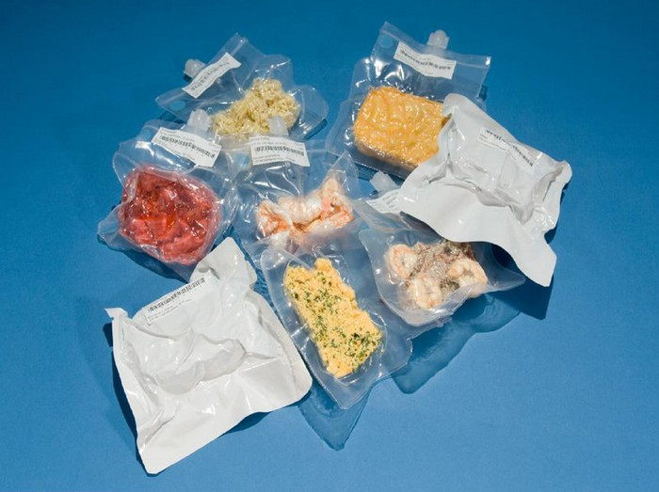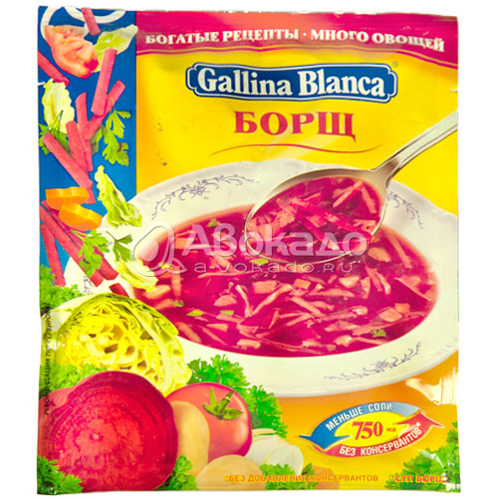

При производстве сублимированных овощей необходимо учесть коэффициент высушивания: чеснока приблизительно равен 4-4,5:1; коэффициент высушивания моркови – 15:1; коэффициент высушивания картофеля – 5-6:1; коэффициент высушивания перца, грибов – 10:1.

На рис. показана машинно-аппаратурная схема [**линии производства**](http://www.znaytovar.ru/s/Texnologicheskaya_liniya_proizvod24.html)сушеного картофеля, моркови и свеклы с паровой очисткой сырья.

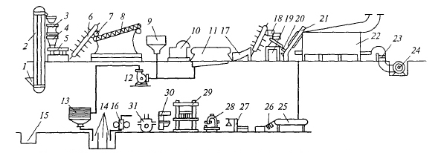

Средняя стоимость продукции произведенной ________________ составлена на основе данных сайта Федеральной службы государственной статистики _____________. (Приложение 1) и составит в среднем 11- 12 рублей на кг. картофеля, морковь- 19 рублей, свекла – 21 рубль. Что существенно ниже средней стоимости овощей в _______________ за период с 2010-2016 годы.

При анализе объемов потребления картофеля в ______________________ с 1998 по 2015 годы выявлен резкий спад в производстве собственного картофеля и многократное увеличение закупок привозного, преимущественно импортного картофеля, что при наличии сопоставимых цен и качестве хранения дает возможность заместить сторонних производителей картофеля в __________________.

|  |  |  |  |  |  |  |  |  |  |  |  |  |  |  |  |  |  |
| --- | --- | --- | --- | --- | --- | --- | --- | --- | --- | --- | --- | --- | --- | --- | --- | --- | --- |
|  |  |  | | | | |  | | |  | | |  |  | | |  |
| (тыс. тонн) | | | | |  |  | | |  | | |  | | |  |  | | |  |  |
|  | | | | | 2008 | 2009 | | | 2010 | | | 2011 | | | 2012 | 2013 | | | 2014 | | |  |
| **Ресурсы:** | | | | |  |  | | |  | | |  | | |  |  | | |  | | |  | |
| Запасы на начало года | | | | | 186,4 | 141,8 | | | 95,8 | | | 88,0 | | | 86,9 | 85,0 | | | 86,2 | | |  |
| Производство | | | | | 125,5 | 127,8 | | | 126,3 | | | 145,0 | | | 140,1 | 137,2 | | | 139,6 | | |  |
| Ввоз, включая импорт | | | | | 8,7 | 4,9 | | | 43,3 | | | 29,9 | | | 33,4 | 45,9 | | | 46,7 | | |  |
| Итого ресурсов | | | | | 320,6 | 274,5 | | | 265,4 | | | 262,9 | | | 260,4 | 268,1 | | | 272,5 | | |  |
| **Использование:** | | | | |  |  | | |  | | |  | | |  |  | | |  | | |  |
| Производственное потребление | | | | | 86,2 | 86,2 | | | 85,0 | | | 81,3 | | | 79,7 | 87,0 | | | 85,3 | | |  |
| Вывоз, включая экспорт | | | | | 0,1 | 0,1 | | | 0,0 | | | 0,0 | | | 0,0 | 0,0 | | | 0,1 | | |  |
| Потери | | | | | 1,3 | 1,1 | | | 1,5 | | | 1,7 | | | 1,6 | 1,5 | | | 1,5 | | |  |
| Личное потребление | | | | | 91,2 | 91,3 | | | 90,9 | | | 93,0 | | | 94,1 | 93,4 | | | 93,2 | | |  |
| Запасы на конец отчетного периода | | | | | 141,8 | 95,8 | | | 88,0 | | | 86,9 | | | 85,0 | 86,2 | | | 92,4 | | |  |
|  | | | | |  |  | | |  | | |  | | |  |  | | |  | | |  |
|  |  |  | | | | |  | | |  | | |  |  | | |  |
|  | | |  |  | | | |  | | |

Основными конкурентами предприятия являются: __________________________________________. Плюсами конкурентов является долгосрочность нахождения на рынке и близость к своим потребителям, но в то же время проблемой конкурентов является внешний вид товара. Многие из них занимаются торговлей только в мешках по 35-40 кг, без опознавательных знаков и какой- либо дальнейшей переработки. ________________ направлено на обеспечение потребности своих торговых точек __________________________.

Приобретя оборудование по хранению и упаковке, _________________ получить собственный бренд, и будет конкурентоспособным не только на рынке __________________, но и во всем _________________. Чему может быть подтверждение договора с крупной торговой сетью _________________________________. Возможность хранения готовой продукции на складе, позволяет осуществлять поставки партиями удобными для заказчика, что опять же повышает конкурентоспособность и делает нас привлекательными для партнеров.

**Стратегия ценовой политики по сбыту овощей.**

Сроки хранения овощей могут быть небольшими или длительными. Чем быстрее овощехранилище сбывает продукцию – тем меньшую наценку оно может сделать. Чем дольше хранятся овощи – тем выше наценка.

Но при длительном хранении овощехранилище несет больше затрат на коммунальные услуги, зарплату работников, возможные потери на порчу овощей. Кроме того, при выборе долгосрочного хранения будут выше первоначальные инвестиционные затраты на покупку необходимого оборудования. Таким образом, при реализации продукции необходимо сохранить баланс и максимально снизать текущие расходы по хранению, что бы максимизировать прибыль предприятия. И одной из мер по снижению себестоимости товара будет полный его цикл переработки, который будет действовать в ____________________.

**Структура потребления овощей**:

Основную долю в ассортименте овощей, потребляемых Россиянами в прошедшем году, составляла продукция открытого грунта – картофель, капуста, морковь, свекла. Наибольшей популярностью пользуется картофель – процент его потребления составляет от 40% до 50% в общей корзине овощей. По оценкам Федеральной службы государственной статистики среднедушевое потребление овощей и бахчевых составляет – 100 - 120 килограммов в год. Причем, за последнее десятилетие, по сравнению с 2003 годом, структура потребления этих продуктов существенно менялась. Потребление овощей подросло почти на одну пятую часть (на 19%) а потребление картофеля, наоборот, сократилось примерно на одну треть. В среднем российский потребитель расходует около 6,3% от своих доходов на покупку овощей и еще 1,3% - на покупку картофеля. При этом, чем выше доход потребителя, тем больше средств он тратит на овощи, но меньше на картофель и такие продукты, как хлеб и растительные жиры. В случае с овощами эта разница становится несколько меньше - 7,1% и 5,8% соответственно, а доля расходов на картофель в общей стоимости продуктов питания у беднейших 10% населения вырастает до 1,5%, а у богатейших 10% сокращается до 1.1%.

**Стратегия продвижения**.

Достижение поставленных маркетинговых целей потребует от компании разработки и реализации комплекса мер, направленных на реализацию выбранного характера позиционирования.

В комплекс мер по продвижению услуг рекомендуется включить рекламную деятельность. В качестве средств рекламы могут быть использованы:

1. Специализированные профильные печатные и интернет издания;

2. Участие в специализированных выставках и конференциях – ________________________________________________________________;

3. Собственный сайт с фотографиями хранилища и цеха переработки с готовой продукцией;

4. Целевые рекламные мероприятия – например, прямая почтовая рассылка директорам совхозов и руководителям фермерских хозяйств с изложением преимуществ и выгод сотрудничества.

5.Проведение дня открытых дверей и презентации для директоров совхозов, КФХ и представителей целевых СМИ.

**SWOT-анализ**

Ниже в таблице приведен анализ сильных и слабых сторон будущего овощехранилища.

Определение сильных и слабых сторон проекта Параметры.

|  |  |  |
| --- | --- | --- |
| **Параметры оценки** | **Сильные стороны** | **Слабые стороны** |
| **1. Команда проекта, партнеры** | Высокий уровень квалификации руководящих сотрудников ___________________ На рынке труда большое количество низового, обслуживающего персонала с невысокими требованиями к зарплате. | Возможность ухода ключевых сотрудников в собственные проекты. |
| **2. Оборудование, технология** | Современное оборудование. Технология, позволяющая сохранить  большой объем продукции без потерь и с не высокими затратами на коммунальные платежи. | Рост курса евро увеличивает стоимость ремонта и обслуживания  оборудования |
| **3. Производство (услуги по хранению)** | Достаточный уровень спроса. Неплохая маржинальность бизнеса. Удачное месторасположение (большое число потенциальных клиентов и потребителей). | При неурожае уровень спроса будет значительно снижен. Большие колебания выручки по сезонности. |
| **4.Политика взаимодействия с контрагентами** | Гибкая ценовая политика. Система скидок для постоянных клиентов. | Возможный демпинг со стороны конкурентов. |

В следующей таблице приведен анализ внешних возможностей и угроз.

Определение возможностей и угроз рыночной среды Параметры

|  |  |  |
| --- | --- | --- |
| **Параметры оценки** | **Возможности** | **Угрозы** |
| **1. Фактор спроса** | У жителей области особым высоким спросом пользуются фермерские продукты, в частности, овощи. Потому очевидно, что и спрос на услуги по хранению и переработке плодовоовощной продукции будет высоким. | Снижается платежеспособность населения. Мало и среднеобеспеченные слои населения будут снижать потребление овощей. Люди будут стараться закупить картофель и другие овощи осенью и самостоятельно хранить их до весны. |
| **2. Факторы конкуренции** | Данных проектов нет на территории __________________. | Может ожидаться усилие конкуренции при открытии новых овоще- перерабатывающих предприятий. |
| **3.Экономикополитические факторы** | В связи с продовольственным эмбарго (2014 год) и осложнившимися российско-турецкими отношениями, для отечественных компаний открываются большие возможности. | Снижение курса рубля по отношению к иностранной валюте. Сельхозпроизводство зависит от иностранного семенного материала, стоимости горючего – в связи с этим возможно сокращение посевных площадей. |
| 4. **Правовые факторы (гос.поддержка)** | Минсельхоз России в 2016 году потратит 3 млрд. рублей только на строительство овощехранилищ. Есть возможность компенсирования части затрат на строительные работы или получить грант. На уровне правительства РФ поставлены задачи импортозамещения и обеспечения продовольственной безопасности РФ. Для их реализации правительство _____________________ увеличит меры поддержки сельхозпроизводителям, стимулируя их производить больше овощей. | Строительство крупных логистических центров на территории области может вызвать конкуренцию для ____________________ |

Изучив сильные и слабые стороны будущего овощехранилища, а также проанализировав возможности и угрозы рыночной среды, можно сделать следующие основные выводы:

|  |  |  |
| --- | --- | --- |
|  | **Возможности** | **Угрозы** |
| **Сильные стороны** | Не высокая конкуренция и большой объем сельхозпроизводителей, нуждающихся в услугах по хранению, переработке и сбыту, позволят занять хорошую нишу на рынке | Только полная переработка овощей позволит избежать конкуренции на овощном рынке ____________. |
| **Слабые стороны** | В связи с высокой сезонностью бизнеса необходимо уже весной сформировать перечень потенциальных клиентов, имея в виду их объемы посадок и планируемое кол-во урожая, для дальнейшего формирования штатного расписания цеха переработки. | Риск неурожая может быть преодолён при работе с производителями ближайших регионов, которые могут обеспечить загрузку овощехранилища, а также беспрерывную работу производства. |

**План производства**

**1 этап:** Организация хранения картофеля и овощей.

Для хранения овощей будет использоваться арендованное корнеплодохранилище которое находится по адресу: __________________________________. Документы по хранилищу смотри в приложении.

Существует несколько способов хранения картофеля. В рамках настоящего проекта предполагается контейнерный способ хранения овощей. Контейнерный способ хранения картофеля - наиболее дорогой, поскольку связан с необходимостью изготовления или покупки контейнеров вместимостью 450–500 кг, а также применения различных погрузочно–разгрузочных механизмов для перемещения контейнеров, укладки их в штабели и разгрузки. Эффективность этого способа во многом зависит от исходного качества картофеля, закладываемого на хранение. Качество клубней должно быть идеальным, обеспечивающим минимальные потери окупающие дополнительные затраты на оборудование и контейнеры. Положительным является высокая манёвренность (возможность доставки картофеля в любую точку хранилища), одновременное хранение различных сортов и репродукций в одном помещении, доставка клубней в помещение для прогрева и товарной подготовки, доставка по фракциям обратно на место дальнейшего хранения после переборки и калибрования и т.д., высокая степень механизации работ. Доставляют контейнеры и устанавливают в штабели, а также к месту разгрузки с помощью вильчатого электропогрузчика. По сравнению с навальным, контейнерный способ снижает, как и закромный, коэффициент полезного использования вместимости хранилища.

Одним из наиболее важных факторов является лежкость продукта. Сохранность овощей увеличивается, если хранилище поддерживает постоянную температуру, имеет хорошую вентиляцию и вытяжную систему, а так же при погрузке разгрузке в зимнее время не происходит резкого перепада температуры в погрузочно-разгрузочном цехе. Для этого в хранилище будет произведена модернизация систем вентиляции здания и реконструкция внутренних площадей.

Модернизация хранилища включает в себя полную модернизацию системы вентиляции, электроснабжения, водоснабжение, система канализации, ремонт кровли и пола хранилища, модернизация подъездных ворот для погрузки- выгрузки товара для сохранения тепла в осенне-зимний период.

Для быстроты погрузочно- разгрузочных работ в хранилище планируется приобретение погрузчика:

Технические характеристики вилочных погрузчиков

К основным техническим параметрам вилочных погрузчиков относят:

*✔*грузоподъемность на вилах – колеблется в пределах от 1 до 10 и более т;

*✔*высота подъема груза – от 1,8 до 5,5 м;

*✔*мощность двигателя – от 20 до 100 и более л.с.;

*✔*угол наклона грузоподъемника – от 3° вперед до 12° назад.

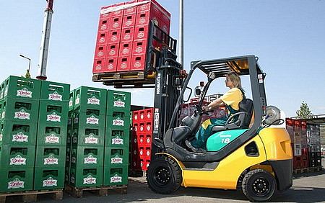

Хранение свеклы

В 1 м3 = 0,6 т.

Свекла хорошо хранится, однако результаты хранения сильно зависят от технологии ее выращивания в поле.

Важные условия лежкости свеклы:

* выбор сорта или гибрида. Большинство сортов свеклы хранятся хорошо, сорта с цилиндрическим корнеплодом — несколько хуже, но они предназначены в основном для переработки;
* выбор предшественника. Нельзя выращивать свеклу сразу же после лука, так как посев на полях, где в прошлом году вносили гербицид стомп, запрещен. Нельзя и после картофеля, так как возбудитель фомоза, опасной болезни, развивающейся во время хранения, у картофеля и свеклы один и тот же, к тому же после применения зенкора (системного гербицида широкого спектра действия) возможны большие потери;
* при дефиците бора отходы при хранении резко возрастают, корнеплоды загнивают еще в поле на уровне поверхности почвы и потом в процессе хранения добавляется гниль сердцевины;
* переросшие корнеплоды хранятся плохо, поэтому посев свеклы, предназначенной для хранения, нужно проводить позже (в Московской области оптимальный срок — начало июня) или скашивать ботву до начала уборки. Срезать ботву рекомендуется с минимальной высотой черешков стебля, используя для этой цели ботвоудалитель с автоматическим копиром высоты среза.

Рекомендуется хранение в ящиках, но не более 250 кг. Поверх свеклы рекомендуется положить слой соломы толщиной 0,5 м, который будет поглощать конденсат, иначе влага вызовет отрастание листьев, а это способствует дряблению корнеплода и развитию болезней. Оптимальная температура хранения корнеплодов свеклы — 0 +1 °С

**2 этап:** Организация фасовки картофеля и овощей

Для повышения товарной стоимости продукта, мы планируем приобрести фасовочное оборудование, с дальнейшим брендированием всей выпускаемой продукции.

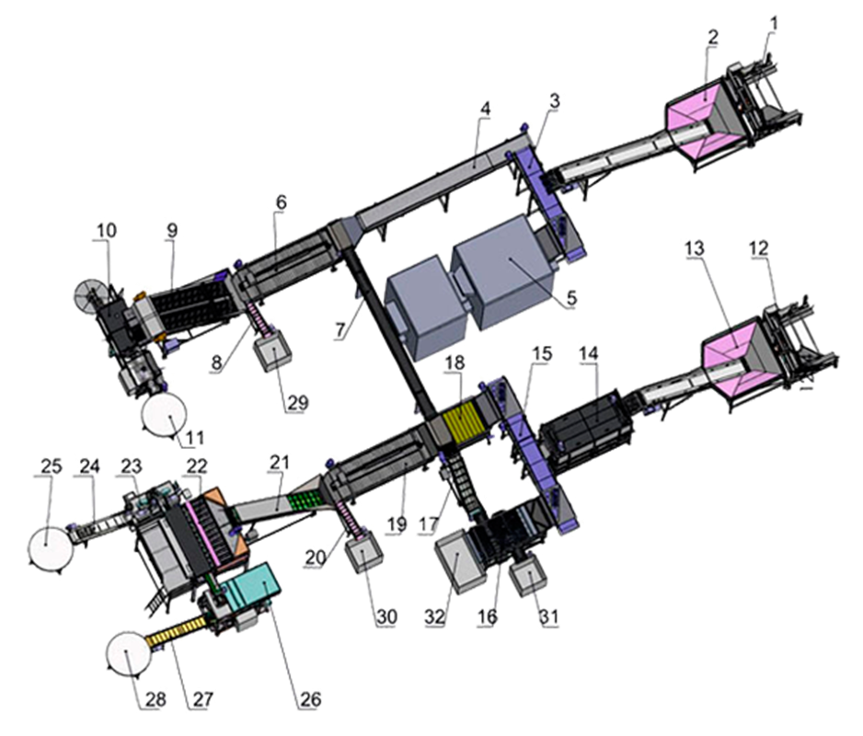

**Назначение и комплектация**

Универсальная линия с большими возможностями по упаковке. Отличное решение для обработки и фасовки картофеля, лука и моркови. В составе линии упаковочная машина М3000А для премиум упаковки.

1)Гидропрокидыватель контейнеров

2)Бункер-накопитель с подающим транспортером

3)Транспортер реверсивный

4) Транспортер подающий

5) Машина обрезки ботвы (оборудование заказчика)

6) Роликовый инспекционный стол мод. ИС

7) Транспортер реверсивный

8) Конвейер удаления брака мод. КУП

9) Дозатор овощной мод. ДОС

10) Мешкозашивочный комплекс мод. М25СР

11) Поворотный стол-накопитель готовых пакетов мод. ПСЭ

12) Гидроопрокидыватель контейнеров

13) Бункер-накопитель с подающим транспортером

14) Машина полировочная мод. СП-248 с устройством регенерации воды

15) Транспортер реверсивный

16) Машина калибровочная мод. МКР

17) Транспортер подающий

18) Машина сушильная

19) Роликовый инспекционный стол мод. ИС

20) Конвейер удаления пакетов мод. КУП

21) Транспортер подающий мод. ТЛБ

22) Дозатор весовой с площадкой обслуживания мод. СП12-1К

23) Машина упаковочная в сетку-рукав мод. МС-24

24) Конвейер удаления пакетов мод КУП

25) Поворотный стол-накопитель готовых пакетов мод. ПСЭ

26) Упаковочная машина мод. М3000А

27) Конвейер удаления пакетов мод. КУП

28)  Поворотный стол-накопитель готовых пакетов мод. ПСЭ

29, 30, 31, 32 - контейнеры для отбракованного продукта

Полный анализ отдельных агрегатов можно посмотреть в приложении.

**Организация производства сублимированных овощей**:

Участок высушивания (сублимации) состоит из серийной сушильной камеры и двухъярусной печи обратного течения (на любом предпочтительном в данном регионе или случае топливе – угле, газе, мазуте, топливных брикетах и т.д.), причем последняя по санитарным нормам устанавливается за пределами производственного помещения, а точней – на улице, за пределами здания вообще.

Последний момент необходимо учесть при строительстве или аренде: производству требуется также небольшой (порядка 7,5 кв. м в описываемом случае) участок вне здания. С предыдущим участком (подготовки) сушильный агрегат соединен ленточным податчиком, или иным транспортером.

Горячий воздух из печи в камеру подается с помощью одного, более мощного, насоса, а остывший влажный воздух из камеры удаляется с помощью менее мощного. Иногда, для компенсации тепловых потерь, линия комплектуется плитным теплообменником противного течения.

Для предварительного высушивания (непосредственно после мытья) овощей используется центрифугирование. Центрифуга (в комплектации описываемой линии – 2 центрифуги), выполненная из пищевого металла с помощью быстрого вращения внутренней части высушивает овощи от влаги. Это позволяет несколько сэкономить на теплообмене.

Общая производственная площадь для описываемого оборудования по производству сушеных овощей – не менее 130 кв. м., из которых 7,5 кв. м находятся вне основного помещения – на них стоит пристраивающаяся снаружи печь, около 40-45 кв. м занимает участок подготовки, а остальное – участок сублимации.

Обслуживают производство 6 человек, относительно которых необходимо заметить, что по российскому законодательству в сфере пищевых предприятий и производств, что они должны иметь санитарные книжки установленного образца, допускающие их к работе с пищевыми продуктами.

Производительность линии по производству сушеных овощей напрямую зависит от используемого сырья, а точней, от коэффициента высушивания, но не менее 28-30 т в день по сырью.

Например, коэффициент высушивания чеснока приблизительно равен 4-4,5:1; коэффициент высушивания моркови – 15:1; коэффициент высушивания картофеля – 5-6:1; коэффициент высушивания перца, грибов – 10:1.

С**тадии технологического процесса.** [Производство](http://www.znaytovar.ru/s/Syre_i_proizvodstvo_kofe.html) сушеной моркови состоит из следующих основных операций:

— прием и [хранение сырья](http://www.znaytovar.ru/new701.html);

— мойка;

— инспектирование;

— калибрование (при пароводотермическом способе очистки);

— очистка (паровым, пароводотермическим или щелочным способом);

— обработка раствором бисульфита натрия;

— доочистка;

— резка;

— бланширование (при паровом или щелочном способах очистки);

— сушка;

— инспектирование;

— упаковывание.

Производство [сушеного картофеля](http://www.znaytovar.ru/s/Sushenye-kartofel-i-ovoshhi.html) состоит из следующих основных операций:

— прием и хранение сырья;

— мойка;

— инспектирование;

— калибрование;

— очистка (паровым, механическим, пароводотермическим или щелочным способом);

— сульфитация (при механическом, паровом и щелочном способах очистки);

— доочистка;

— резка;

— отсев мелочи и удаление с поверхности кусочков крахмала;

— бланширование (при механическом, паровом и щелочном способах очистки);

— сушка;

— инспектирование;

— упаковывание.

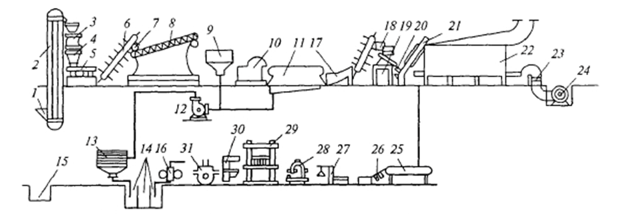

**3 этап:** Организация производства картофеля и овощей.

Для производства собственного картофеля и овощей ______________________ планирует использовать, как земли взятые в аренду у государства, так и земли находящиеся в паях у населения, а так же заключать договора на выращивание овощей с предоставлением семенного материала с местными фермерами.

Для производства будет использоваться 2 раннеспелых сорта картофеля:

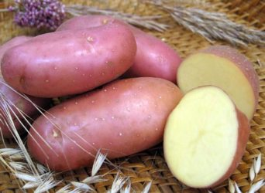

**РЕД СКАРЛЕТТ**

Оригинатор: HZPC HOLLAND B.V.

Раннеспелый, столового назначения. Растение низкое, промежуточного типа, полупрямостоячее. Лист зеленый. Листочек среднего размера. Волнистость края слабая. Венчик среднего размера, красно-фиолетовый. Товарная урожайность 164-192 ц/га, на 22-106 ц/га выше стандартов Удача, Жуковский ранний. Дружно формирует клубни. Урожайность на 45-ый день после полных всходов (первая копка) -84 ц/га, на 24 ц/га выше стандарта Жуковский ранний, на 55-ый день (вторая копка) - 108 ц/га, на 45 ц/га выше стандарта (Московская обл.). Максимальная урожайность - 270 ц/га, на уровне стандарта Изора (Смоленская обл.). Клубень удлиненно-овальный, с мелкими глазками. Кожура красная. Мякоть желтая. Масса товарного клубня 56-102 г. Содержание крахмала 10,1-15,6%, на 0,1-0,4% ниже стандарта Изора. Вкус удовлетворительный. Товарность 82-96%, на уровне стандартов. Лежкость 98%. Устойчив к возбудителю рака картофеля, золотистой картофельной цистообразующей нематоде. Восприимчив к возбудителю фитофтороза по ботве и умеренно восприимчив по клубням. Ценность сорта: нематодоустойчивость, дружная отдача ранней продукции, высокая товарность и лежкость клубней.

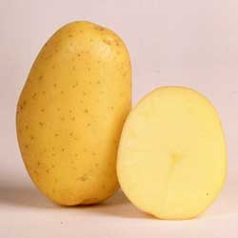

**НОРА**  
  
Патентообладатель:  
  
EUROPLANT PFLANZENZUCHT GMBH

Раннеспелый, столовый и для переработки на картофель фри и сухие картофелепродукты. Растение средней высоты до высокого, промежуточного типа, полупрямостоячее до прямостоячего. Лист крупный, закрытый до промежуточного, зеленый. Волнистость края средняя до сильной. Венчик среднего размера, белый. Товарная урожайность - 173-316 ц/га, на уровне стандарта Пушкинец и на 70 ц/га выше стандарта Удача. Урожайность на 45-й день после полных всходов (первая копка) - 165-192 ц/га, на 40 ц/га выше стандарта Жуковский ранний, на 55-й день (вторая копка) - 171-260 ц/га, на 17-60 ц/га выше стандарта. Максимальная урожайность - 345 ц/га, на 11 ц/га выше стандарта Удача (Тульская обл.). Клубень овальный с мелкими глазками. Кожура гладкая, желтая. Мякоть желтая. Масса товарного клубня 115-222 г. Содержание крахмала 13,3-15,5%. Вкус хороший. Товарность 87-99%. Лежкость 94-95%. Устойчив к возбудителю рака картофеля и золотистой картофельной цистообразующей нематоде. По данным ВНИИ фитопатологии, умеренно восприимчив по ботве и умеренно устойчив по клубням к возбудителю фитофтороза.

Овощи:

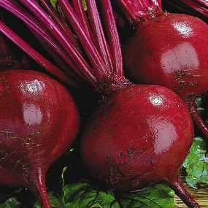**Сорт красной свеклы «Пабло F1**» - лидер по качеству среди сортов свеклы столовой с корнеплодом округлой формы. Це­нится за выравненность корнепло­дов, хороший вкус, отлич­ную лежкость, высокую урожайность, от полных всхо­дов до уборки - 78 дней. Корнеплод округлый, массой 109-180 г, с тонкой кожи­цей. Мякоть интенсивно темно-красная, нежная, без ко­лец. Вкусовые качества хорошие. Урожайность 2,5 кг/кв.м. Сорт устойчив к цветушности. Для использо­вания в свежем виде и переработки. Очень хорошо хранится. Пригоден для ран­него посева (апрель-май).

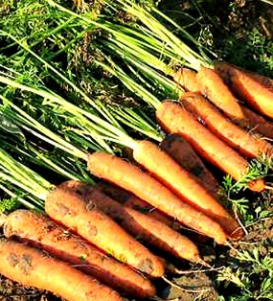**Сорт моркови «Самсон F1» - к**расивые сочные корнеплоды. Среднеспелый вы­сокоурожайный сорт. Сортотип Нантская. Период от всходов до уборки уро­жая 110-112 дней. Корнеплоды цилиндрические, очень гладкие. Длина 20-22 см, масса 150-200 г. Поверхность красно-оранжевая. Мякоть отличного вкуса. Реко­мендуется для потребления в свежем виде и хранения. Для получения большего урожая необходимы регулярные подкормки. Посев: апрель - май Глубина по­сева: 1,5-2 см Расстояние: 5-8х20-30 см Сбор урожая: август – сентябрь.

**4 этап:** Организация полного цикла производства.

После прохождения 3 этапов _____________ готов организовать: выращивание, хранение, упаковку, переработку и транспортировку продукции до потребителя. Что благоприятно отразиться на привлекательности.

**Юридический план.**

Нами была выбрана форма собственности _______________________________________________________________. Основными плюсами данной формы собственности является:

* членство (в качестве основы самой организации, её деятельности);
* демократические управленческие принципы (например, один голос от одного члена при принятии решения);
* паевые взносы как вклад участников в непосредственное формирование основы функционирования ______________________ — его капитала;
* в качестве цели объединения обозначено удовлетворение потребностей членов;
* членами __________________________ могут быть как только физические или только юридические, так и физические лица совместно с юридическими;
* потребительский кооператив - это некоммерческая организация, то есть не имеет своей целью получить некоторую прибыль, а затем распределить её среди участников, при этом участники _____________________являются носителями права управления им путём формирования высшего волеобразующего органа.

К преимуществам кооперативов относится тот факт, что распределение прибыли среди членов производится не пропорционально паям, а в зависимости от трудовых вкладов участников (то есть чем больше сил вкладываешь в кооператив, тем более это будет выгодно). Благодаря данной стратегии распределения участники кооператива материально заинтересованы в том, чтоб более добросовестно работать и вносить вклад в деятельность своего кооператива.

К основному требованию для желающих быть в членстве в кооперативе является не трудовое участие, а участие в непосредственной хозяйственной деятельности, потребление услуг кооператива. Поэтому при желании работать и участвовать, отстаивать свои интересы, трудиться и помогать друг другу, а также при наличии достаточного количества человек создание кооператива **является одним из наиболее удобных вариантов. П**оследние 6 лет развитие сельскохозяйственной потребительской кооперации провозглашается одним из приоритетов государственной аграрной политики. На сегодняшний день это одна из форм собственности поддерживаемая государством на уровне финансовых грантов и субсидий.

Для более удобной работы нами были выбраны две системы налогообложения:

**единый сельскохозяйственный налог (ЕСХН)**

**УСН, Доходы - Расходы**

**Организационный план**

**Планируемый срок начала проекта: август 2016 года.**

**Ориентировочный срок изготовления и доставки оборудования: до ноября 2017 года.**

**Планируемый срок начала продаж: с сентября 2016 года.**

**Сетевой график осуществления проекта.**

**В следующей таблице приведена информация по планируемым работам в целях реализации проекта:**

|  |  |
| --- | --- |
| **Дата (начало- конец)** | **Работы/мероприятия** |
| **Июль-август 2016** | **Одобрение проекта, получение инвестиций** |
| **Август-ноябрь 2016** | **Реконструкция и модернизация хранилища, закупка фасовочного оборудования, закупка картофеля. Подготовка полей к посадке картофеля на 2017 год.** |
| **Декабрь 2016- февраль 2017** | **Закупка семенного картофеля, фасовка, переработка.** |
| **Март 2017** | **Закупка тракторов и навесного оборудования** |
| **Апрель- май 2017** | **Подготовка площадей к посадке, подготовка посадочного материала, посадка картофеля и овощей.** |
| **Июнь- август 2017** | **Сезонные работы на полях, выкуп земли под хранилище. Ежегодные работы в хранилище.** |
| **Сентябрь – октябрь 2017** | **Сбор урожая. Закладка на хранение и дальнейшую переработку. Приобретение линии нарезки, линии мойки и линии сушки. Обустройство инфраструктуры.** |
| **Ноябрь 2017- февраль 2018** | **Переработка и хранение картофеля, сбыт готовой продукции.** |
| **Март 2018** | **Приобретение поливальной машины, трактора Джон Дир, навесного оборудования** |
| **Апрель- июнь 2018** | **Подготовка площадей к посадке, подготовка посадочного материала, посадка картофеля и овощей. Строительство хранилища на 4000 тон.** |
| **Июль – август 2018** | **Сезонные работы на полях, выкуп земли под хранилище. Ежегодные работы в хранилище.Строительство хранилища на 4000 тон.** |
| **Сентябрь 2018** | **Сбор урожая. Закладка на хранение и дальнейшую переработку.Строительство хранилища на 4000 тон.** |
| **Октябрь-декабрь 2018** | **Переработка и хранение картофеля, сбыт готовой продукции. Дача и введение в эксплуатацию нового хранилища.** |

**Человеческие ресурсы**

**Персонал овощехранилища, в силу специфики предоставляемых услуг, будет подразделяться в основном на 2 категории:**

**Административно-управленческих персонал – 3 человека;**

**Производственный персонал – 12 человек.**

**Общее планируемое количество сотрудников – 25 человек.**

|  |  |  |  |  |  |  |
| --- | --- | --- | --- | --- | --- | --- |
|  | **Штатное расписание Овощехранилища ____________________** | | | | |  |
|  |  |  |  |  |  |  |
| № | Должность | Кол-во, ед | Зарплата "на руки", т.р. | НДФЛ, т.р. | Отчисл от ФОТ, т.р. | Итого ФОТ и налоги ,т.р. |
| 1 | Заведующий складом | 0,5 | 20 | 2,6 | 6,8 | 14,7 |
| 2 | Грузчик | 4 | 17 | 2,21 | 5,8 | 100,0 |
| 3 | Переборщик | 4 | 15 | 1,95 | 5,1 | 88,3 |
|  | Итого | 8,5 |  |  |  | 203,0 |
|  | Рост зарплаты 10 % в год |  |  |  |  |  |

|  |  |  |  |  |  |  |  |  |  |  |
| --- | --- | --- | --- | --- | --- | --- | --- | --- | --- | --- |
| **Штатное расписание производства __________________** | | | | | | | |  |  | |
|  | |  | |  | |  | |  |  | |
| Должность | | Кол-во, ед | | Зарплата "на руки", т.р. | | НДФЛ, т.р. | | Отчисл от ФОТ, т.р. | Итого ФОТ и налоги ,т.р. | |
| Механик | | 1 | | 30 | | 3,9 | | 10,2 | 44,1 | |
| Тракторист | | 1 | | 25 | | 3,25 | | 8,5 | 36,8 | |
| Агроном | | 1 | | 25 | | 3,25 | | 8,5 | 36,8 | |
| Сборщики урожая (временные) | | 10 | | 12 | | 1,56 | | 4,1 | 176,6 | |
| Итого штат | | 13 | |  | |  | |  | 294,3 | |
|  | |  | |  | |  | |  |  | |
|  | |  | |  | |  | |  |  | |
|  | **Штатное расписание Овощехранилища, переработка овощей, ___________________** | | | | | | | | | | | | |
|  |  | |  | |  | |  | | |  | |  |  |
| № | Должность | | Кол-во, ед | | Зарплата "на руки", т.р. | | НДФЛ, т.р. | | | Отчисл от ФОТ, т.р. | | Итого ФОТ и налоги ,т.р. |  |
| 1 | Зав складом | | 0,5 | | 20 | | 2,6 | | | 6,8 | | 14,7 |  |
| 2 | Технолог производства | | 1 | | 30 | | 3,9 | | | 10,2 | | 44,1 |  |
| 3 | Фасовщик | | 2 | | 20 | | 2,6 | | | 6,8 | | 58,9 |  |
|  | Итого | | 3,5 | |  | |  | | |  | | 117,7 |  |

**Организационная структура** _____________________

Председатель _________________

грузчики

Зав. складом

Главный бухгалтер

переборщики

Менеджер

(торговый представитель))

Технолог производства

механик

фасовщик

тракторист

агроном

Сборщики урожая (временные)

Весь персонал кооператива поделен на три сообщающихся группы связанных с этапами производственного процесса. Часть рабочего персонала будет наниматься во время сезонных работ (сборщики урожая).

В каждом этапе производства есть человек несущий ответственность за направление той или иной деятельности. На этапе хранения и переборки основным работником является заведующий складом. У нас предусмотрена работа заведующего складом на 0,5 ставки в хранении и переработке.

Заведующий складом и технолог производства находятся в постоянной связи, так как качество товара зависит именно от этих работников.

Механик, тракторист и агроном отвечают за посадку и сбор урожая на участке принадлежавшем кооперативу.

За связь с торговыми компаниями, координацию доставки отвечает менеджер по продажам. Члены кооператива принимают участие во всех производственных процессах непосредственное участие. Благодаря слаженной работе кооператив может добиться высокой производительности.

**Финансовый план _____________________**

Как отмечалось выше, деятельность ____________________ можно разделить на 3 крупных блока:

1. Закупка, хранение и дальнейшая реализация овощей открытого грунта (картофель, морковь и свекла)
2. Выращивание овощей и также дальнейшая их реализация
3. Переработка овощей – резка и сушка.

Составлены два финансовых расчета.

Среднеожидаемый и пессимистический.

За основу взят среднеожидаемый расчет. Пессимистический расчет отличается розничными ценами – меньше на 15% среднеожидаемого и меньшим урожаем овощей с 1 Га

Таблица № 1

|  |  |  |  |  |  |  |  |  |  |  |
| --- | --- | --- | --- | --- | --- | --- | --- | --- | --- | --- |
|  | **Инвестиции в овощехранилище _____________, т.р.** | | | | | |  |  |  |  |
|  |  |  |  |  |  |  |  |  |  |  |
| № | Наименование | авг.16 | сен.16 | окт.16 | ноя.16 | дек.16 | 2016 | 2017 | 2018 |  |
|  | За счет гранта | 3 900 | 6 700 | 4 000 | 6 000 | 3 000 | **23 600** | **12 250** | **14 000** |  |
| 1 | Хранение | 3 900 | 6 700 | 4 000 | 2 500 | 0 | **17100** | **0** | **0** |  |
| 2 | Производство овощей | 0 | 0 | 0 | 0 | 0 | **0** | **0** | **14000** |  |
| 3 | Переработка | 0 | 0 | 0 | 3 500 | 3 000 | **6 500** | **12 250** | **0** |  |
|  | Собственные средства | 0 | 0 | 0 | 0 | 12000 | 12000 | **4820** | **47000** |  |
| 4 | Постройка нового овощехранилища |  |  |  |  |  | **0** | **4820** | **47000** |  |
| 5 | Покупка семенного материала |  |  |  |  | 12000 | **12000** |  |  |  |
|  | Итого инвестиции | **3 900** | **6 700** | **4 000** | **6 000** | **15 000** | **35 600** | **17 070** | **61 000** |  |

На первоначальном этапе планируется ремонт и модернизация арендуемого овощехранилища за счет средств гранта.

Более подробно про оборудование овощехранилища информация приведена ниже.

**Хранение и реализация овощей**

Таблица № 2

**Инвестиции в овощехранилище, т.р.**

|  |  |  |  |  |  |  |  |  |  |
| --- | --- | --- | --- | --- | --- | --- | --- | --- | --- |
| № | Наименование | авг.16 | сен.16 | окт.16 | ноя.16 | дек.16 | 2016 | 2017 | 2018 |
|  | За счет гранта | 3 900 | 6 700 | 4 000 | 2 500 | 0 | 17 100 | 5 900 | 0 |
| 1 | Ремонт и модернизация овощехранилища согласно смете | 1950 | 2850 |  |  |  | **4800** | **0** | **0** |
| 2 | Ремонт кровли | 500 | 1000 |  |  |  | **1500** | **0** | **0** |
| 3 | Ремонт полов | 400 | 600 |  |  |  | **1000** | **0** | **0** |
| 4 | Вентиляционная система | 400 | 600 |  |  |  | **1000** | **0** | **0** |
| 5 | Электрификация | 150 | 150 |  |  |  | **300** | **0** | **0** |
| 6 | Внутренняя отделка | 250 | 250 |  |  |  | **500** | **0** | **0** |
| 7 | Переоборудование пандусов | 250 | 250 |  |  |  | **500** | **0** | **0** |
| 8 | Водопровод |  |  |  |  |  | **0** | **400** | **0** |
| 9 | Канализация закрытого типа |  |  |  |  |  |  | **500** | **0** |
| 10 | Приобретение ящиков |  | 1000 |  |  |  | **1000** | **0** | **0** |
| 11 | Электропогрузчик |  |  | 1500 |  |  | **1500** | **0** | **0** |
| 12 | Комплексное оборудование фасовки овощей |  |  | 2500 | 2500 |  | **5000** | **0** | **0** |
| 13 | Выкуп овощехранилища |  |  |  |  |  | **0** | **5000** | **0** |
| 14 | **Итого инвестиции** | **3900** | **6700** | **4000** | **2500** | **0** | **17100** | **5900** | **0** |

Основную часть грантовых средств в 2016г. предполагается направить на модернизацию овощехранилища, а в 2017г. его выкуп и дооснащение производственным оборудованием.

|  |  |  |  |  |  |  |  |  |  |  |
| --- | --- | --- | --- | --- | --- | --- | --- | --- | --- | --- |
|  | **Затраты по хранению и перевалке овощей __________________, т.р.** | | | | | | | |  |  |
|  |  |  |  |  |  |  |  |  |  |  |
| № | Наименование | авг.16 | сен.16 | окт.16 | ноя.16 | дек.16 | 2016 | 2017 | 2018 |  |
| 1 | Аренда овощехранилища | 100 | 100 | 100 | 100 | 100 | **500** | **1300** | **400** |  |
| 2 | Электроэнергия | 6,2 | 6,2 | 6,2 | 6,2 | 6,2 | **30,9** | **80,59** | **88,65** |  |
| 3 | Вода | 4,0 | 4,0 | 4,0 | 4,0 | 4,0 | **20** |  |  |  |
| 4 | ФОТ персонала хранилища | 0 | 20 | 148 | 148 | 148 | **464** | **1855,4** | **2063,4** |  |
| 5 | Налоги от ФОТ | 0 | 9,4 | 69,7 | 69,7 | 69,7 | **218,7** | **874,4** | **972,4** |  |
| 6 | Транспортные затраты |  | 20,8 | 20,8 | 20,8 | 20,8 | **83,2** | **567,04** | **610,1** |  |
| 7 | Услуги грузчиков |  | 50 | 10 | 10 | 10 | **80** | **300** | **320** |  |
| 8 | Прочие затраты | 10 | 5 | 5 | 5 | 5 | **30** | **60** | **60** |  |
| 9 | Непредвиденные расходы |  | 10,8 | 18,2 | 18,2 | 18,2 | **65,3** | **252,869** | **225,725** |  |
| 10 | Амортизация оборудования |  |  | 125,0 | 125,0 | 125,0 | **375** | **1500** | **1500** |  |
| 11 | Гниль и порча овощей |  | 54 | 54 | 54 | 54 | **216** | **324** | **324** |  |
| 12 | Приобретение сеток для овощей |  |  | 400 |  |  | **400** | **1600** | **1600** |  |
| 16,0 | **Итого инвестиции** | **120,2** | **280,2** | **960,9** | **560,9** | **560,9** | **2483,1** | **8 714,3** | **8 164,2** |  |

|  |  |  |  |  |  |  |  |  |  |
| --- | --- | --- | --- | --- | --- | --- | --- | --- | --- |
|  | **Закупка овощей, цена за 1 кг** |  |  |  |  |  |  |  |  |
|  |  |  |  |  |  |  |  |  |  |
| № | Наименование | сен.16 | окт.16 | ноя.16 | дек.16 | 2016 | 2017 | 2018 |
| 1 | Картофель | 5 | 9 | 9 | 10 | **7,5** | **10,8** | **10,9** |
| 2 | Свекла | 15 | 15 | 15 | 19 | **17** | **23,3** | **24,5** |
| 3 | Морковь | 13 | 13 | 13 | 17 | **15** | **21,0** | **22,0** |
|  | Ежегодное удорожание закупа овощей 5% | | | |  |  |  |  |  |

|  |  |  |  |  |  |  |  |  |  |  |  |  |  |  |  |  |  |  |
| --- | --- | --- | --- | --- | --- | --- | --- | --- | --- | --- | --- | --- | --- | --- | --- | --- | --- | --- |
|  | **Закупка овощей (среднеожидаемый вариант), тн** | | | | | | | |  | |  | |  | |  | |  | |
|  |  |  |  | |  | |  | |  | |  | |  | |  | |  | |
| № | Наименование | сен.16 | | окт.16 | | ноя.16 | | дек.16 | | 2016 | | 2017 | | 2018 | |  | |
| 1 | Картофель | 1000 | |  | |  | | 1000 | | **2000** | | **3000** | | **3000** | |  | |
| 2 | Свекла | 200 | |  | |  | | 200 | | **400** | | **600** | | **600** | |  | |
| 3 | Морковь | 200 | |  | |  | | 200 | | **400** | | **600** | | **600** | |  | |
| 6 | **Итого закупка** | **1400** | | **0** | | **0** | | **1400** | | **2800** | | **4200** | | **4200** | |  | |
|  | * В сентябре 2017 и 2018гг закупа овощей нет, т.к. собираем свой урожай | | | | | | | | | | | | | | | |  | |

|  |  |  |  |  |  |  |  |  |  |  |
| --- | --- | --- | --- | --- | --- | --- | --- | --- | --- | --- |
|  | **Закупка овощей (пессимистический вариант), тн** | | | |  |  |  |  |  |  |
|  |  |  |  |  |  |  |  |  |  |  |
| № | Наименование | авг.16 | сен.16 | окт.16 | ноя.16 | дек.16 | 2016 | 2017 | 2018 |  |
| 1 | Картофель |  | 1000 |  |  | 1000 | **2000** | **1900** | **2500** |  |
| 2 | Свекла |  | 200 |  |  | 100 | **300** | **350** | **300** |  |
| 3 | Морковь |  | 200 |  |  | 100 | **300** | **350** | **300** |  |
| 6 | **Итого закупка** | **0** | **1400** | **0** | **0** | **1200** | **2600** | **2600** | **3100** |  |
|  | * В сентябре 2017 и 2018 закупа овощей нет, т.к. собираем свой урожай | | | | | |  |  |  |  |

|  |  |  |  |  |  |  |  |  |  |  |
| --- | --- | --- | --- | --- | --- | --- | --- | --- | --- | --- |
|  | **Закупка овощей (пессимистический вариант), т.р.** | | | | |  |  |  |  |  |
|  |  |  |  |  |  |  |  |  |  |  |
| № | Наименование | авг.16 | сен.16 | окт.16 | ноя.16 | дек.16 | 2016 | 2017 | 2018 |  |
| 1 | Картофель |  | 5 000 | 0 | 0 | 10 000 | **15 000** | **20 600** | **28 613** |  |
| 2 | Свекла |  | 3 000 | 0 | 0 | 1 900 | **4 900** | **7 993** | **7 610** |  |
| 3 | Морковь |  | 2 600 | 0 | 0 | 1 700 | **4 300** | **7 178** | **6 817** |  |
| 6 | **Итого закупка** | **0** | **10 600** | **0** | **0** | **13 600** | **24 200** | **35 770** | **43 040** |  |

В 2016г. закупка картофеля будет осуществляться на собственные средства и на условиях отсрочки у пайщиков кооператива и других КФХ ________________.

|  |  |  |  |  |  |  |  |  |  |  |
| --- | --- | --- | --- | --- | --- | --- | --- | --- | --- | --- |
|  | **Среднеожидаемый вариант прогноза** | | | | |  |  |  |  |  |
|  |  |  |  |  |  |  |  |  |  |  |
|  | **Цены на овощи в продажу оптом, руб за 1 кг** | | | |  |  |  |  |  |  |
|  |  |  |  |  |  |  |  |  |  |  |
| № | Наименование | сен.16 | окт.16 | ноя.16 | дек.16 | **2016** | **2017** | **2018** |  |  |
|  | Реализация |  |  |  |  | **средняя** | **средняя** | **средняя** |  |  |
| 1 | Картофель | 10 | 11,5 | 13 | 14 | **12,1** | **13,2** | **13,8** |  |  |
| 2 | Свекла | 19,5 | 19,5 | 19,5 | 24,7 | **20,8** | **28,5** | **29,9** |  |  |
| 3 | Морковь | 16,9 | 16,9 | 16,9 | 22,1 | **18,2** | **26,1** | **27,4** |  |  |
|  | Ежегодное удорожание овощей | 10% |  |  |  |  |  |  |  |  |
|  |  |  |  |  |  |  |  |  |  |  |
|  | **Объем реализации овощей в сыром виде, тн** | | | |  |  |  |  |  |  |
|  |  |  |  |  |  |  |  |  |  |  |
| № | Наименование | сен.16 | окт.16 | ноя.16 | дек.16 | **2016** | **2017** | **2018** |  |  |
| 1 | Картофель | 300 | 300 | 300 | 300 | **1200** | **3600** | **3600** |  |  |
| 2 | Картофель мытый |  |  |  |  |  | **150** | **1200** |  |  |
| 3 | Свекла | 60 | 60 | 60 | 60 | **240** | **720** | **720** |  |  |
| 4 | Морковь | 60 | 60 | 60 | 60 | **240** | **720** | **720** |  |  |
|  | Итого | **420** | **420** | **420** | **420** | **1680** | **5190** | **6240** |  |  |

|  |  |  |  |  |  |  |  |  |  |  |
| --- | --- | --- | --- | --- | --- | --- | --- | --- | --- | --- |
|  | **Объем реализации овощей в сыром виде, среднеожидаемый вариант, тр** | | | | | | |  |  |  |
|  |  |  |  |  |  |  |  |  |  |  |
| № | Наименование | сен.16 | окт.16 | ноя.16 | дек.16 | **2016** | **2017** | **2018** |  |  |
| 1 | Картофель | 3 000 | 3 450 | 3 900 | 4 200 | **14 550** | **47 460** | **49 548** |  |  |
| 2 | Картофель мытый |  |  |  |  | **0** | **2 800** | **26 174** |  |  |
| 3 | Свекла | 1 170 | 1 170 | 1 170 | 1 482 | **4 992** | **20 510** | **21 536** |  |  |
| 4 | Морковь | 1 014 | 1 014 | 1 014 | 1 326 | **4 368** | **18 786** | **19 726** |  |  |
| 5 | Продажа некондиции | 27 | 27 | 27 | 27 | **108** | **162** | **311** |  |  |
|  | Итого | 5 211 | 5 661 | 6 111 | 7 035 | **24 018** | **89 718** | **117 293** |  |  |

**Пессимистический вариант прогноза**

|  |  |  |  |  |  |  |  |  |
| --- | --- | --- | --- | --- | --- | --- | --- | --- |
| № | Наименование | сен.16 | окт.16 | ноя.16 | дек.16 | **2016** | **2017** | **2018** |
|  | Реализация |  |  |  |  | **средняя** | **средняя** | **средняя** |
| 1 | Картофель | 8,5 | 9,8 | 11,1 | 11,9 | **10,3** | **11,2** | **11,7** |
| 2 | Свекла | 16,6 | 16,6 | 16,6 | 21,0 | **17,7** | **24,2** | **25,4** |
| 3 | Морковь | 14,4 | 14,4 | 14,4 | 18,8 | **15,5** | **22,2** | **23,3** |
|  | Ежегодное удорожание овощей | 5% |  |  |  |  |  |  |
|  | Пессимистический вариант цен | 85% | от цен среднестатистических | | |  |  |  |

|  |  |  |  |  |  |  |  |  |  |  |
| --- | --- | --- | --- | --- | --- | --- | --- | --- | --- | --- |
|  | **Объем реализации овощей в сыром виде, тн** | | | | |  |  |  |  |  |
|  |  |  |  |  |  |  |  |  |  |  |
| № | Наименование | сен.16 | окт.16 | ноя.16 | дек.16 | **2016** | **2017** | **2018** |  |  |
| 1 | Картофель | 300 | 300 | 300 | 300 | **1200** | **3600** | **3600** |  |  |
| 2 | Картофель мытый | 0 | 0 | 0 | 0 |  | **150** | **1200** |  |  |
| 3 | Свекла | 60 | 60 | 60 | 60 | **240** | **720** | **720** |  |  |
| 4 | Морковь | 60 | 60 | 60 | 60 | **240** | **720** | **720** |  |  |
|  | Итого | 420 | 420 | 420 | 420 | **1680** | **5190** | **6240** |  |  |
|  | Пессимистический вариант продаж | 100% | от среднеожидаемых объемов | | | |  |  |  |  |

|  |  |  |  |  |  |  |  |  |  |  |
| --- | --- | --- | --- | --- | --- | --- | --- | --- | --- | --- |
|  | **Объем реализации овощей в сыром виде, пессимистический вариант, тр** | | | | | | |  |  |  |
|  |  |  |  |  |  |  |  |  |  |  |
| № | Наименование | сен.16 | окт.16 | ноя.16 | дек.16 | **2016** | **2017** | **2018** |  |  |
| 1 | Картофель | 2 550 | 2 933 | 3 315 | 3 570 | **12 368** | **40 341** | **42 116** |  |  |
| 2 | Картофель мытый |  |  |  |  | **0** | **2 800** | **26 174** |  |  |
| 3 | Свекла | 995 | 995 | 995 | 1 260 | **4 243** | **17 434** | **18 305** |  |  |
| 4 | Морковь | 862 | 862 | 862 | 1 127 | **3 713** | **15 968** | **16 767** |  |  |
| 5 | Продажа некондиции | 27 | 27 | 27 | 27 | **108** | **162** | **311** |  |  |
|  | Итого | 4 433 | 4 816 | 5 198 | 5 984 | **20 432** | **76 705** | **103 672** |  |  |

Таблица №3

**Выращивание овощей**

|  |  |  |  |  |  |  |  |  |  |  |  |  |  |  |  |  |  |  |
| --- | --- | --- | --- | --- | --- | --- | --- | --- | --- | --- | --- | --- | --- | --- | --- | --- | --- | --- |
| **Инвестиции в выращивание овощей ______________________, т.р.** | | | | | | | | | | | |  | |  | |  |  | |
|  | |  | |  | |  | |  | |  | |  | |  | |  |  | |
| Наименование | авг.16 | | сен.16 | | окт.16 | | ноя.16 | | дек.16 | | 2016 | | 2017 | | 2018 | |  |
| **За счет гранта** | 0 | | 0 | | 0 | | 0 | | 0 | | **0** | | **0** | | **14 000** | |  |
| Оборудование |  | |  | |  | |  | |  | | **0** | | **0** | | **0** | |  | |
| Поливальная машина Валлей |  | |  | |  | |  | |  | | **0** | | **0** | | **4000** | |  | |
| Трактор John Deere линейки 7930 |  | |  | |  | |  | |  | | **0** | | **0** | | **8000** | |  | |
| Навесное оборудование |  | |  | |  | |  | |  | | **0** | | **0** | | **2000** | |  | |
| **Собственные средства** | 0 | | 0 | | 0 | | 0 | | 12000 | | **12000** | | **4820** | | **47000** | |  | |
| Трактор Беларусь |  | |  | |  | |  | |  | | **0** | | **500** | | **0** | |  | |
| Закупка семенного картофеля |  | |  | |  | |  | | 12000 | | **12000** | | **0** | | **0** | |  | |
| Строительство хранилища (4000тн) |  | |  | |  | |  | |  | |  | | **0** | | **46000** | |  | |
| Выкуп земли под хранилище |  | |  | |  | |  | |  | |  | | **1500** | | **0** | |  | |
| Проектирование |  | |  | |  | |  | |  | |  | | **1000** | | **0** | |  | |
| Обустройство инфраструктуры |  | |  | |  | |  | |  | |  | | **1500** | | **1000** | |  | |
| Навесное оборудование |  | |  | |  | |  | |  | | **0** | | **320** | | **0** | |  | |
| **Итого инвестиции** | **0** | | **0** | | **0** | | **0** | | **12 000** | | **12 000** | | **4 820** | | **61 000** | |  | |

|  |  |  |  |  |  |  |  |  |
| --- | --- | --- | --- | --- | --- | --- | --- | --- |
| Наименование | авг.16 | сен.16 | окт.16 | ноя.16 | дек.16 | 2016 | 2017 | 2018 |
| Аренда земли |  |  | 5 |  |  | **5** | **5** | **5** |
| Аренда техники |  |  | 264 |  |  | **264** | **264** | **0** |
| Аренда навесного оборудования |  |  | 120 |  |  | **120** | **120** | **0** |
| ГСМ |  |  |  |  |  | **0** | **640** | **520** |
| Закупка удобрений |  |  | 136 |  |  | **136** | **700** | **750** |
| Услуги сторонних организаций |  |  |  | 152 |  | **152** | **350** | **710** |
| ФОТ производственного персонала | 0,0 | 200,0 | 80,0 | 80,0 | 80,0 | **440** | **1134,9** | **1260,5** |
| Налоги от ФОТ | 0,0 | 94,3 | 37,7 | 37,7 | 37,7 | **207,4** | **534,8** | **594,0** |
| Транспортные издержки |  | 750 | 750 |  |  | **1500** | **1800** | **2100** |
| Прочие затраты |  | 30 | 20 | 10 | 10 | **70** | **340** | **490** |
| Непредвиденные расходы |  | 107,4 | 141,3 | 28,0 | 12,8 | **289,4** | **588,9** | **643,0** |
| Амортизация оборудования |  |  |  |  |  | **0** | **123** | **2264** |
| **Итого затраты** | **0** | **1181,7** | **1554,0** | **307,7** | **140,5** | **3183,8** | **6600,6** | **9336,5** |
| Себестоимость 1 кг картофеля, руб. |  |  |  |  |  | - | **13,29** | **5,84** |

Себестоимость картофеля в 1-й (2017) год высокая из-за закупки семенного картофеля. В дальнейшем она резко падает. Фактические затраты будут скорее всего меньше, т.к. в расчет включены максимально возможные затраты.

|  |  |  |  |  |  |  |  |  |  |  |
| --- | --- | --- | --- | --- | --- | --- | --- | --- | --- | --- |
|  | **Урожай овощей, тн (среднеожидаемый вариант)** | | | |  |  |  |  |  |  |
|  |  |  |  |  |  |  |  |  |  |  |
| № | Наименование | авг.16 | сен.16 | окт.16 | ноя.16 | дек.16 | 2016 | 2017 | 2018 |  |
| 1 | Картофель |  |  |  |  |  | **0** | **1000** | **1100** |  |
| 2 | Свекла |  |  |  |  |  | **0** | **200** | **250** |  |
| 3 | Морковь |  |  |  |  |  | **0** | **200** | **250** |  |
|  |  |  |  |  |  |  |  |  |  |  |
|  |  |  |  |  |  |  |  |  |  |  |
|  | **Урожай овощей, кг (пессимистический вариант)** | | | |  |  |  |  |  |  |
|  |  |  |  |  |  |  |  |  |  |  |
| № | Наименование | авг.16 | сен.16 | окт.16 | ноя.16 | дек.16 | 2016 | 2017 | 2018 |  |
| 1 | Картофель |  |  |  |  |  | **0** | **750** | **850** |  |
| 2 | Свекла |  |  |  |  |  | **0** | **150** | **170** |  |
| 3 | Морковь |  |  |  |  |  | **0** | **150** | **170** |  |

В среднеожидаемом варианте сбор картофеля заложен в размере 20 тн с 1Га, в пессимистическом 15тн с 1 Га. Под картофель будет отведено 50 Га, на Свеклу и Морковь по 10 Га.

Таблица №4

**Переработка овощей**

|  |  |  |  |  |  |  |  |  |  |  |  |  |  |  |  |  |  |  |
| --- | --- | --- | --- | --- | --- | --- | --- | --- | --- | --- | --- | --- | --- | --- | --- | --- | --- | --- |
|  | **Инвестиции в переработку овощей _____________________, т.р.** | | | | | | | | | |  | |  | |  | |  | |
|  |  |  |  | |  | |  | |  | |  | |  | |  | |  | |
| № | Наименование | сен.16 | | окт.16 | | ноя.16 | | дек.16 | | 2016 | | 2017 | | 2018 | |  | |
|  | За счет гранта | 0 | | 0 | | 3500 | | 3000 | | 6500 | | 12250 | | 0 | |  | |
| 1 | Оборудование |  | |  | |  | |  | | **0** | | **0** | | **0** | |  | |
| 2 | Универсальная линия по упаковке |  | |  | | 3500 | | 3000 | | **6500** | | **0** | | **0** | |  | |
| 3 | Линия нарезки |  | |  | |  | |  | | **0** | | **4000** | | **0** | |  | |
| 4 | Линия мойки |  | |  | |  | |  | | **0** | | **4000** | | **0** | |  | |
| 5 | Линия сушки |  | |  | |  | |  | |  | | **4000** | | **0** | |  | |
| 6 | Резервуар для воды 15 кбм |  | |  | |  | |  | |  | | **250** | | **0** | |  | |
| 8 | **Итого инвестиции** | **0** | | **0** | | **3500** | | **3000** | | **6500** | | **12250** | | **0** | |  | |

|  |  |  |  |  |  |  |  |  |  |  |  |  |  |  |  |  |  |  |
| --- | --- | --- | --- | --- | --- | --- | --- | --- | --- | --- | --- | --- | --- | --- | --- | --- | --- | --- |
|  | **Затраты по переработке овощей _____________________, т.р.** | | | | | | | | | |  | |  | |  | |  | |
|  |  |  |  | |  | |  | |  | |  | |  | |  | |  | |
| № | Наименование | сен.16 | | окт.16 | | ноя.16 | | дек.16 | | 2016 | | 2017 | | 2018 | |  | |
| 1 | Расходы на упаковочный материал |  | |  | |  | |  | | **0** | | **250** | | **750,0** | |  | |
| 2 | Электроэнергия | 6,7 | | 6,7 | | 6,7 | | 6,7 | | **26,70** | | **142,8** | | **466,2** | |  | |
| 3 | Вода | 5 | | 5 | | 5 | | 5 | | **20** | | **162,4** | | **777,2** | |  | |
| 4 | ФОТ производственного персонала | 0 | | 20 | | 40 | | 40 | | **100** | | **545,94** | | **836,5** | |  | |
| 5 | Налоги от ФОТ | 0 | | 9,4 | | 18,9 | | 18,9 | | **47,1** | | **257,3** | | **394,2** | |  | |
| 6 | Прочие затраты |  | |  | |  | |  | | **0** | | **105** | | **240,0** | |  | |
| 7 | Непредвиденные расходы |  | |  | |  | |  | | **0** | | **75** | | **120,0** | |  | |
| 8 | Амортизация оборудования |  | |  | |  | |  | | **0** | | **0** | | **0** | |  | |
| 9 | **Итого затраты** | **11,7** | | **41,1** | | **70,5** | | **70,5** | | **193,8** | | **1538,5** | | **3584,2** | |  | |

|  |  |  |  |  |  |  |  |  |  |  |
| --- | --- | --- | --- | --- | --- | --- | --- | --- | --- | --- |
|  | **Переработка овощей, тн** |  |  |  |  |  |  | |  |  |
|  |  |  |  |  |  |  |  | |  |  |
| № | Наименование | окт.16 | ноя.16 | дек.16 | 2016 | 2017 | 2018 |
| 1 | Картофель |  |  |  | **0** | **0** | **0** |
| 2 | мытый, тн |  |  |  | **0** | **150** | **1200** |
| 3 | резаный , тн |  |  |  | **0** | **10** | **60** |
| 4 | сушеный, тн |  |  |  | **0** | **10** | **60** |
| 5 | Морковь сушеная, тн |  |  |  | **0** | **2** | **12** |

|  |  |  |  |  |  |  |  |  |  |  |
| --- | --- | --- | --- | --- | --- | --- | --- | --- | --- | --- |
|  | **Объем реализации овощей в полуфабрикатах (среднеожидаемый вариант), тр** | | | | | | | |  |  |
|  |  |  |  |  |  |  |  |  |  |  |
| № | Наименование | сен.16 | окт.16 | ноя.16 | дек.16 | **2016** | **2017** | **2018** |  |  |
| 1 | Картофель сушеный |  |  |  |  | **0** | **940** | **5734** |  |  |
| 2 | Картофель резанный |  |  |  |  | **0** | **400** | **3023** |  |  |
| 3 | Морковь сушеная |  |  |  |  | **0** | **188** | **1146,8** |  |  |
|  | Итого | 0 | 0 | 0 | 0 | 0 | 1528 | **9903,8** |  |  |

|  |  |  |  |  |  |  |  |  |  |  |
| --- | --- | --- | --- | --- | --- | --- | --- | --- | --- | --- |
|  | **Объем реализации овощей в полуфабрикатах, (пессимистический вариант) тр** | | | | | | | |  |  |
|  |  |  |  |  |  |  |  |  |  |  |
| № | Наименование | сен.16 | окт.16 | ноя.16 | дек.16 | **2016** | **2017** | **2018** |  |  |
| 1 | Картофель сушеный |  |  |  |  | **0** | **658** | **4 014** |  |  |
| 2 | Картофель резанный |  |  |  |  | **0** | **280** | **2 116** |  |  |
| 3 | Морковь сушеная |  |  |  |  | **0** | **132** | **803** |  |  |
|  | Итого | 0 | 0 | 0 | 0 | 0 | 1 070 | **6 933** |  |  |

**Управленческие расходы**

|  |  |  |  |  |  |  |  |  |
| --- | --- | --- | --- | --- | --- | --- | --- | --- |
|  | Инвестиции в обустройство офиса __________________, тыс. руб. | | | | |  |  |  |
|  |  |  |  |  |  |  |  |  |
| № | Наименование | июл.16 | авг.16 | сен.16 | окт.16 | ноя.16 | дек.16 | 2016 |
| 1 | Собственные средства |  |  |  |  |  |  |  |
| 2 | Приобретение оргтехники |  | 105 |  |  |  |  | 105 |
| 3 | Приобретение мебели |  | 80 |  |  |  |  | 80 |
| **4** | **Итого инвестиции в офис** | **0** | **185** | **0** | **0** | **0** | **0** | **185** |

|  |  |  |  |  |  |  |  |  |  |  |
| --- | --- | --- | --- | --- | --- | --- | --- | --- | --- | --- |
|  | **Административно-управленческие расходы ________________, т.р.** | | | | | | | |  |  |
|  |  |  |  |  |  |  |  |  |  |  |
| № | Наименование | июл.16 | авг.16 | сен.16 | окт.16 | ноя.16 | дек.16 | 2016 | 2017 | 2018 |
| 1 | Аренда офиса |  | 13 | 13 | 13 | 13 | 13 | **65** | **172** | **189** |
| 2 | Банковские услуги | 3 | 2 | 2 | 2 | 2 | 2 | **13** | **24** | **24** |
| 3 | Канцтовары | 2 | 2 | 2 | 2 | 2 | 2 | **12** | **24** | **24** |
| 4 | Хозрасходы | 2 | 2 | 2 | 2 | 2 | 2 | **12** | **12** | **12** |
| 5 | Прочие затраты | 5 | 10 | 5 | 5 | 5 | 5 | **35** | **66** | **73** |
| 6 | Непредвиденные затраты | 5 | 10 | 5 | 5 | 5 | 5 | **35** | **66** | **73** |
| 7 | Заработная плата АУП | 0 | 50 | 85 | 120 | 120 | 120 | **495** | **1 582** | **2 161** |
| 8 | Отчисления от ФОТ | 0 | 24 | 40 | 57 | 57 | 57 | **233** | **746** | **1 018** |
| 9 | Амортизация | 0 | 3 | 3 | 3 | 3 | 3 | **15** | **37** | **37** |
| 10 | **Итого административные расходы** | **17** | **116** | **157** | **209** | **209** | **209** | **916** | **2 728** | **3 610** |

Таблица №5

**Бюджет доходов и расходов _____________________**

**Среднеожидаемый вариант расчета, т.р.**

|  |  |  |  |  |  |  |  |  |  |  |
| --- | --- | --- | --- | --- | --- | --- | --- | --- | --- | --- |
| № | Наименование | авг.16 | сен.16 | окт.16 | ноя.16 | дек.16 | **2016** | **2017** | **2018** | **За период** |
|  | Доходы |  |  |  |  |  |  |  |  |  |
| 1 | Продажа сырых овощей | 0 | 5 211 | 5 661 | 6 111 | 7 035 | **24 018** | **89 718** | **117 293** | **231 030** |
| 2 | Продажа сублимированных и переработанных овощей | 0 | 0 | 0 | 0 | 0 | **0** | **1 528** | **9 904** | **11 432** |
|  | **Итого доходы** | **0** | **5 211** | **5 661** | **6 111** | **7 035** | **24 018** | **91 246** | **127 197** | **242 461** |
|  | Затраты |  |  |  |  |  |  |  |  | **0** |
| 1 | Аренда техники | 0 | 0 | 384 | 0 | 0 | **384** | **384** | **0** | **768** |
| 2 | Аренда недвижимости | 113 | 113 | 118 | 113 | 113 | **570** | **1 477** | **594** | **2 640** |
| 3 | Заработная плата | 50 | 305 | 368 | 388 | 388 | **1 499** | **5 118** | **6 321** | **12 939** |
| 4 | Отчисления с ФОТ | 24 | 144 | 173 | 183 | 183 | **706** | **2 412** | **2 979** | **6 098** |
| 5 | Электроэнергия | 6 | 13 | 13 | 13 | 13 | **58** | **223** | **555** | **836** |
| 6 | Вода | 4 | 9 | 9 | 9 | 9 | **40** | **182** | **777** | **1 000** |
| 7 | Транспортные затраты | 0 | 771 | 771 | 21 | 21 | **1 583** | **2 367** | **2 710** | **6 660** |
| 8 | ГСМ | 0 | 0 | 0 | 0 | 0 | **0** | **640** | **520** | **1 160** |
| 9 | Удобрения | 0 | 0 | 136 | 0 | 0 | **136** | **700** | **750** | **1 586** |
| 10 | Прочие затраты и услуги | 26 | 96 | 46 | 188 | 36 | **404** | **1 281** | **1 953** | **3 638** |
| 11 | Непредвиденные расходы | 10 | 123 | 164 | 51 | 36 | **390** | **983** | **1 061** | **2 434** |
| 12 | Амортизация | 3 | 3 | 128 | 128 | 128 | **390** | **1 660** | **3 801** | **5 851** |
| 13 | Закупка овощей | 0 | 3 180 | 4 380 | 4 380 | 5 160 | **17 100** | **55 503** | **59 433** | **132 036** |
| 14 | Порча/гниль овощей | 0 | 54 | 54 | 54 | 54 | **216** | **324** | **324** | **864** |
| 15 | Упаковочный материал | 0 | 0 | 400 | 0 | 0 | **400** | **1 850** | **2 350** | **4 600** |
| 16 | Итого расходы | 236 | 4 811 | 6 745 | 5 528 | 6 141 | **23 476** | **73 255** | **81 778** | **178 510** |
| 17 | Прибыль от реализации | -236 | 400 | -1 084 | 583 | 894 | **542** | **17 992** | **45 419** | **63 952** |
| 18 | ЕСХН |  | 9 |  |  |  | **9** | **1 079** | **2 725** | **3 813** |
| 19 | Чистая прибыль | -236 | 391 | -1 084 | 583 | 894 | **533** | **16 912** | **42 694** | **60 138** |
| 20 | Чистая прибыль нарастающим итогом | -253 | 139 | -945 | -362 | 533 | **533** | **17 445** | **60 138** | **60 138** |
| 21 | Рентабельность деятельности |  | 7,7% | -19,1% | 9,5% | 12,7% | **2,3%** | **19,7%** | **35,7%** | **26,4%** |
| 22 | Инвестиции из прибыли |  |  |  |  |  |  | 4 820 | 47 000 | 51 820 |
| 23 | Остаток чистой прибыли нараст итогом |  |  |  |  |  |  | **12 625** | 4 012 | 4 012 |

Операционная прибыль в среднеожидаемом варианте расчета наступает в 2016г. За 2,5 года будет инвестировано порядка 50 млн руб. прибыли в проектирование и строительство нового овощехранилища объемом в 4000тн.

**Пессимистический вариант расчета, т.р.**

|  |  |  |  |  |  |  |  |  |  |  |
| --- | --- | --- | --- | --- | --- | --- | --- | --- | --- | --- |
| № | Наименование | авг.16 | сен.16 | окт.16 | ноя.16 | дек.16 | **2016** | **2017** | **2018** | **За период** |
|  | Доходы |  |  |  |  |  |  |  |  |  |
| 1 | Продажа сырых овощей | 0 | 4 433 | 4 816 | 5 198 | 5 984 | **24 018** | **89 718** | **103 672** | **217 408** |
| 2 | Продажа сублимированных и переработанных овощей | 0 | 0 | 0 | 0 | 0 | **0** | **1 528** | **9 904** | **11 432** |
|  | **Итого доходы** | **0** | **4 433** | **4 816** | **5 198** | **5 984** | **24 018** | **91 246** | **113 576** | **228 840** |
|  | Затраты |  |  |  |  |  |  |  |  | **0** |
| 1 | Аренда техники | 0 | 0 | 384 | 0 | 0 | **384** | **384** | **0** | **768** |
| 2 | Аренда недвижимости | 113 | 113 | 118 | 113 | 113 | **570** | **1 477** | **594** | **2 640** |
| 3 | Заработная плата | 50 | 305 | 368 | 388 | 388 | **1 499** | **5 118** | **6 321** | **12 939** |
| 4 | Отчисления с ФОТ | 24 | 144 | 173 | 183 | 183 | **706** | **2 412** | **2 979** | **6 098** |
| 5 | Электроэнергия | 6 | 13 | 13 | 13 | 13 | **58** | **223** | **555** | **836** |
| 6 | Вода | 4 | 9 | 9 | 9 | 9 | **40** | **182** | **777** | **1 000** |
| 7 | Транспортные затраты | 0 | 694 | 694 | 19 | 19 | **1 425** | **2 130** | **2 439** | **5 994** |
| 8 | ГСМ | 0 | 0 | 0 | 0 | 0 | **0** | **640** | **520** | **1 160** |
| 9 | Удобрения | 0 | 0 | 136 | 0 | 0 | **136** | **700** | **750** | **1 586** |
| 10 | Прочие затраты и услуги | 26 | 96 | 46 | 188 | 36 | **404** | **1 281** | **1 953** | **3 638** |
| 11 | Непредвиденные расходы | 10 | 123 | 164 | 51 | 36 | **390** | **983** | **1 061** | **2 434** |
| 12 | Амортизация | 3 | 3 | 128 | 128 | 128 | **390** | **1 660** | **3 801** | **5 851** |
| 13 | Закупка овощей | 0 | 3 180 | 4 380 | 4 380 | 5 160 | **17 100** | **55 503** | **58 278** | **130 881** |
| 14 | Порча/гниль овощей | 0 | 54 | 54 | 54 | 54 | **216** | **324** | **324** | **864** |
| 15 | Упаковочный материал | 0 | 0 | 320 | 0 | 0 | **320** | **1 480** | **1 880** | **3 680** |
| 16 | Итого расходы | 236 | 4 734 | 6 668 | 5 526 | 6 138 | **23 318** | **73 018** | **80 352** | **176 689** |
| 17 | Прибыль от реализации | -236 | -300 | -1 852 | -327 | -155 | **-2 887** | **5 215** | **33 223** | **35 552** |
| 18 | ЕСХН |  | -33 |  |  |  | **-33** | **0** | **1 389** | **1 356** |
| 19 | Чистая прибыль | -236 | -267 | -1 852 | -327 | -155 | **-2 853** | **5 215** | **31 834** | **34 195** |
| 20 | Чистая прибыль нарастающим итогом | -253 | -520 | -2 371 | -2 699 | -2 853 | **-2 853** | **2 361** | **34 195** | **34 195** |
| 21 | Рентабельность деятельности |  | -6,8% | -38,4% | -6,3% | -2,6% | **-12,0%** | **5,7%** | **29,3%** | **15,5%** |
| 22 | Инвестиции из прибыли |  |  |  |  |  |  | 4 820 | **24 000** | **28 820** |
| 23 | Остаток чистой прибыли нараст итогом |  |  |  |  |  |  | **-2 459** | **5 375** | **5 375** |

Операционная прибыль в пессимистическом варианте расчета наступает на 2-й год реализации проекта в ноябре 2017г.

Проект прибылен даже в пессимистическом варианте расчета

Кассовые разрывы будут покрываться за счет собственных средств и овердрафтов банков.

В Среднеожидаемом варианте расчета _______________________

Создаст порядка 15 новых рабочих мест

За 2,5 года работы будет перечислено в бюджет отчислений от ФОТ 6,1 млн руб.

Перечислено ЕСХН 3,8 млн руб.

Таким образом, бюджетная эффективность проекта достаточно высокая – более 50% за период 2,5 года

Проект обладает высоким внутренним потенциалом устойчивости. Так например при плановых объемах реализации за 2,5 года 24500 тонн сырых овощей, даже если объем реализации будет меньше на треть, проект все равно будет окупаться (с учетом господдержки в виде областного гранта).

Точка безубыточности в продажах находится на уровне 3600 тонн по году, при плановых 5200-6200. Достижение данных показателей абсолютно реально, поскольку уже есть письменные и устные договоренности о поставках овощей в крупнейшие сети региона _________________________________.

В случае колебаний цен на овощи при высоком урожае или наоборот неурожае это не представляет угрозы для проекта. Большая часть овощей закупается и цены будут транслироваться в сети вслед за рыночными изменениями.

Почти что 30% рентабельность позволит сгладить любые форс-мажоры.

Ниже представлен бюджет движения денежных средств в среднеожидаемом варианте.

Таблица № 6

**Бюджет движения денежных средств в среднеожидаемом варианте**

|  |  |  |  |  |  |  |  |  |  |  |  |  |  |  |  |  |  |  |  |  |  |  |  |  |  |
| --- | --- | --- | --- | --- | --- | --- | --- | --- | --- | --- | --- | --- | --- | --- | --- | --- | --- | --- | --- | --- | --- | --- | --- | --- | --- |
|  | **Бюджет Движения Денежных средств ______________________, т.р.** | | | | | | | | | | | | | | | | | | | | |  | |  | |
|  |  |  |  |  |  |  |  |  |  |  |  |  |  |  |  |  |  |  |  |  |  | |  | |  |
| № | Наименование | июл.16 | авг.16 | сен.16 | окт.16 | ноя.16 | дек.16 | **2016** | **2017** | **2018** | **За период** |  |  |  |  |  |  |  |  |  |  | |  | |  |
|  | Поступления |  |  |  |  |  |  |  |  |  |  |  |  |  |  |  |  |  |  |  |  | |  | |  |
| 1 | Собственные средства | 12 000 |  |  |  |  |  | **12000** | **500** | **0** | **12 500** |  |  |  |  |  |  |  |  |  |  | |  | |  |
| 2 | Средства инвесторов и пайщиков, товарный кредит |  |  |  |  |  | 13 000 | **13000** | **0** | **0** | **13 000** |  |  |  |  |  |  |  |  |  |  | |  | |  |
| 3 | Областной грант |  | 18000 | 5 600 |  |  |  | **23600** | **12250** | **0** | **35 850** |  |  |  |  |  |  |  |  |  |  | |  | |  |
| 4 | Овердрафты банков |  |  |  |  |  |  | **0** | **0** | **5 000** | **5 000** |  |  |  |  |  |  |  |  |  |  | |  | |  |
| 5 | Продажа сырых овощей | 0 | 0 | 5 211 | 5 661 | 6 111 | 7 035 | **24018** | **89718** | **117293** | **231 030** |  |  |  |  |  |  |  |  |  |  | |  | |  |
| 6 | Продажа сублимированных и переработанных овощей | 0 | 0 | 0 | 0 | 0 | 0 | **0** | **1 528** | **9 904** | **11 432** |  |  |  |  |  |  |  |  |  |  | |  | |  |
| 7 | **Итого поступления** | **12 000** | **18000** | **10811** | **5 661** | **6 111** | **20 035** | **72618** | **103996** | **132197** | **308 811** |  |  |  |  |  |  |  |  |  |  | |  | |  |
|  | Расходование |  |  |  |  |  |  |  |  |  |  |  |  |  |  |  |  |  |  |  |  | |  | |  |
| 1 | Аренда техники | 0 | 0 | 0 | 384 | 0 | 0 | **384** | **384** | **0** | **768** |  |  |  |  |  |  |  |  |  |  | |  | |  |
| 2 | Аренда недвижимости | 0 | 113 | 113 | 118 | 113 | 113 | **570** | **1 477** | **594** | **2 640** |  |  |  |  |  |  |  |  |  |  | |  | |  |
| 3 | Заработная плата | 0 | 25 | 178 | 337 | 378 | 388 | **1 305** | **5 066** | **6 294** | **12 665** |  |  |  |  |  |  |  |  |  |  | |  | |  |
| 4 | Отчисления с ФОТ | 0 | 0 | 24 | 144 | 173 | 183 | **524** | **2 363** | **2 953** | **5 839** |  |  |  |  |  |  |  |  |  |  | |  | |  |
| 5 | Электроэнергия | 0 | 6 | 13 | 13 | 13 | 13 | **58** | **223** | **555** | **836** |  |  |  |  |  |  |  |  |  |  | |  | |  |
| 6 | Вода | 0 | 4 | 9 | 9 | 9 | 9 | **40** | **182** | **777** | **1 000** |  |  |  |  |  |  |  |  |  |  | |  | |  |
| 7 | Транспортные затраты | 0 | 0 | 771 | 771 | 21 | 21 | **1 583** | **2 367** | **2 710** | **6 660** |  |  |  |  |  |  |  |  |  |  | |  | |  |
| 8 | ГСМ | 0 | 0 | 0 | 0 | 0 | 0 | **0** | **640** | **520** | **1 160** |  |  |  |  |  |  |  |  |  |  | |  | |  |
| 9 | Удобрения | 0 | 0 | 0 | 136 | 0 | 0 | **136** | **700** | **750** | **1 586** |  |  |  |  |  |  |  |  |  |  | |  | |  |
| 10 | Прочие затраты и услуги | 12 | 26 | 96 | 46 | 188 | 36 | **404** | **1 281** | **1 953** | **3 638** |  |  |  |  |  |  |  |  |  |  | |  | |  |
| 11 | Непредвиденные расходы | 5 | 10 | 123 | 164 | 51 | 36 | **390** | **983** | **1 061** | **2 434** |  |  |  |  |  |  |  |  |  |  | |  | |  |
| 12 | Закупка овощей | 0 | 0 | 10600 | 0 | 0 | 17 200 | **27800** | **59060** | **60 438** | **147 298** |  |  |  |  |  |  |  |  |  |  | |  | |  |
| 13 | Упаковочный материал | 0 | 0 | 0 | 400 | 0 | 0 | **400** | **1 850** | **2 350** | **4 600** |  |  |  |  |  |  |  |  |  |  | |  | |  |
| 14 | ЕСХН |  |  |  | 9 |  |  | **9** | **487** | **2 542** | **3 038** |  |  |  |  |  |  |  |  |  |  | |  | |  |
| 15 | Гашение овердрафтов |  |  |  |  |  |  |  | **0** | **0** | **0** |  |  |  |  |  |  |  |  |  |  | |  | |  |
| 16 | Грантовые инвестиции |  | 3 900 | 6 700 | 4 000 | 6 000 | 3 000 | **23600** | **12 250** | **14 000** | **49 850** |  |  |  |  |  |  |  |  |  |  | |  | |  |
| 17 | Инвестиции из собственных средств |  | 0 | 0 | 0 | 0 | 12 000 | **12000** | **4 820** | **47 000** | **63 820** |  |  |  |  |  |  |  |  |  |  | |  | |  |
| 18 | Итого расходы | 17 | 4 084 | 18626 | 6 530 | 6 946 | 32 998 | **69202** | **94133** | **144497** | 307 832 |  |  |  |  |  |  |  |  |  |  | |  | |  |
| 19 | Сальдо поступления - расходы | 11 983 | 13916 | -7 815 | -869 | -835 | -12963 | **3 416** | **9 864** | **-12300** | 980 |  |  |  |  |  |  |  |  |  |  | |  | |  |
| 20 | Сальдо денежных средств нарастающим итогом | 11 983 | 25899 | 18084 | 17215 | 16 379 | 3 416 | **3416** | **13280** | **980** | **980** |  |  |  |  |  |  |  |  |  |  | |  | |  |

Основными источниками денежных средств в 1-й год реализации проекта являются:

1. Собственные средства – 12 млн руб.
2. Областной грант – 23,6 млн руб.
3. Средства пайщиков и товарный кредит (отгрузка картофеля с отсрочкой платежа) – 13 млн руб.

В дальнейшем, будет открыта овердрафтная кредитная линия в Россельхозбанке для покрытия временных кассовых разрывов.

В 2017 г. также планируется подача документов на соискание гранта в размере 12,25 млн руб. на приобрение перерабатывающего оборудования. Практически вся прибыль ________________ инвестируется в строительство нового овощехранилища объемом хранения в 4000 т.н.

В случае, если не будет получен областной грант в полном объеме, проект в любом случае будет запущен – есть договоренности с заинтересованными инвесторами, будет временной сдвиг по инвестициям

**Анализ рисков.**

**Коммерческие риски**

Коммерческие риски связаны, прежде всего, с ситуацией на рынке овощной продукции и могут представлять собой следующие возможные события:

* Рост конкуренции на внутреннем рынке и опережающие темпы развития технологии крупных овощных холдингов;
* недобросовестная конкуренция;
* риск ухудшения финансового состояния и роста неплатежей со стороны потребителей услуг (как следствие – слабые продажи услуг и недозагрузка мощностей).

**Пути снижения:**

· Проведение маркетинговых мероприятий для продвижения услуг на рынке.

· Оптимизация внутрипроизводственных процессов предприятия с целью минимизации себестоимости услуг при их неизменном высоком качестве.

· Формирование эффективной кредитной политики предприятия в отношении контрагентов.

**Финансовые риски**

К финансовым рискам относятся следующие риски:

· рост темпов инфляции. Дополнительным фактором инфляции может стать расширение горизонта колебаний курса бивалютной корзины к рублю. В долгосрочном периоде высокая инфляция снижает конкурентоспособность продукции по цене по сравнению с продукцией других стран, в которых инфляция меньше;

· риск возможного роста процентных ставок. Рост рыночных процентных ставок может негативно отразиться на финансовых результатах.

**Пути снижения**: Поскольку финансовые риски являются внешними, не зависящими от действий компании, то единственно возможным способом предупреждения данных рисков будет создание резерва непредвиденных расходов.

**Отраслевые риски**:

· посткризисное восстановление отрасли (особенно рынка продовольствия и, в частности, овощной продукции);

· риск ухудшения государственной поддержки сельскохозяйственной отрасли;

· риск роста уровня инфляции, удорожание материальных ресурсов;

Большинство из описанных выше рисков экономического, политического и правового характера не может контролироваться предприятием ввиду глобальности их масштаба. Вместе с тем, предпринимаемые системные и конструктивные усилия на государственном уровне направлены на минимизацию данных рисков и ликвидацию их последствий. Важнейшей задачей является адаптация компании к новым условиям хозяйствования, а также реализация комплекса мер по снижения негативного влияния отмеченных рисков.

**Технологические риски**

Технологические риски, связанные с возможными неполадками оборудования, остановкой производства и порчей овощной продукции, сводятся к минимуму в виду:

· импортного происхождения всего закупаемого для целей проекта оборудования (вентиляционного и холодильного оборудования);

· наличию послепродажного обслуживания оборудования и гарантии качества;

· обучению персонала компании.

**Форс-мажорные обстоятельства**

К непредвиденным рискам можно отнести природные катаклизмы (засуха, наводнение и прочее), которые могут повлиять на урожайность овощей в ____________________________ и спрос на них на рынке.